Virtuelles Fußballmuseum
http://vfm.iam.at/
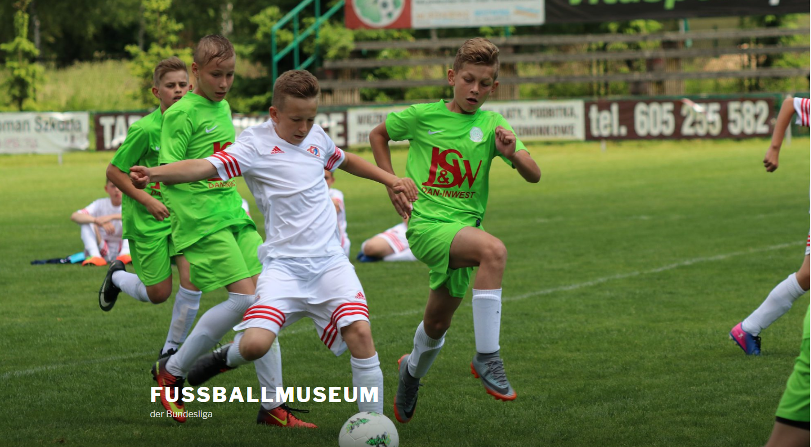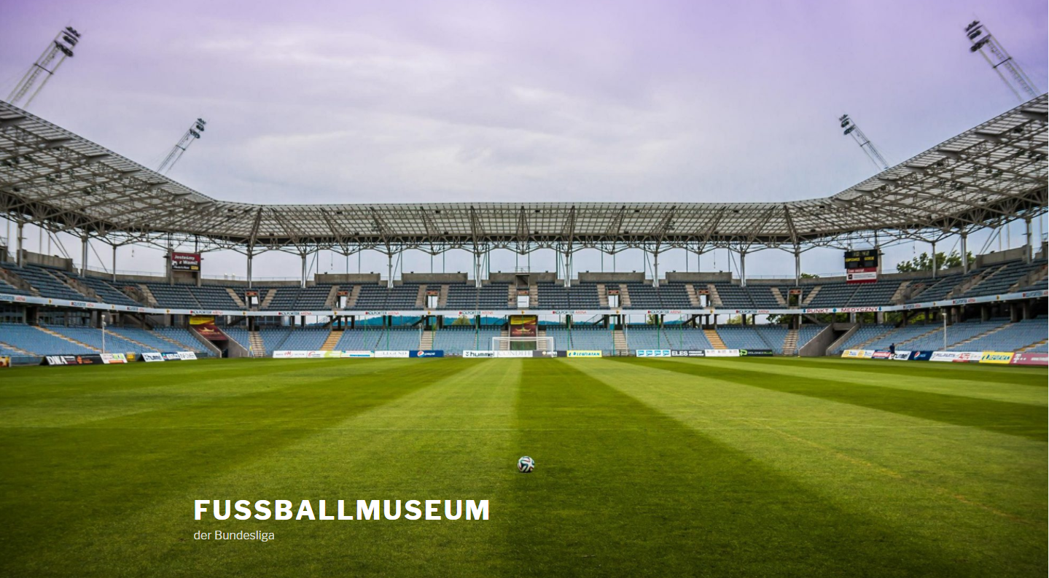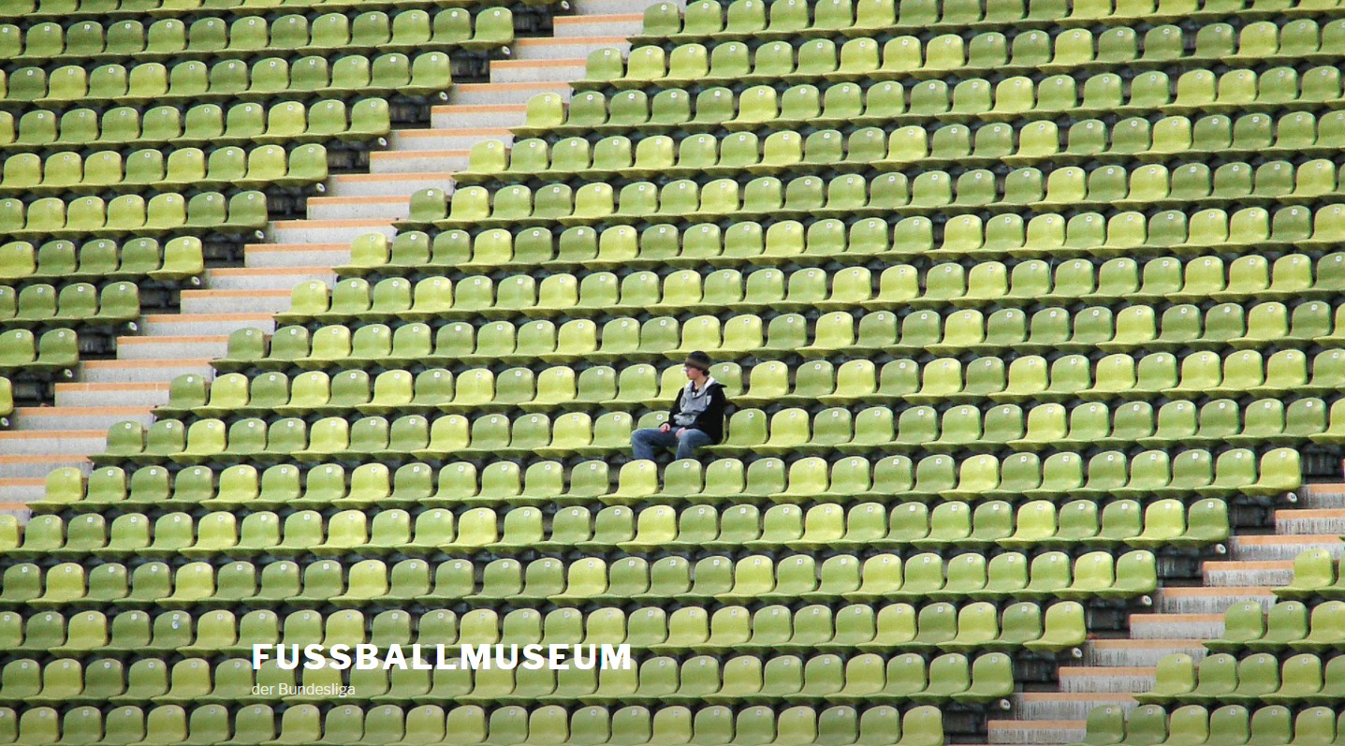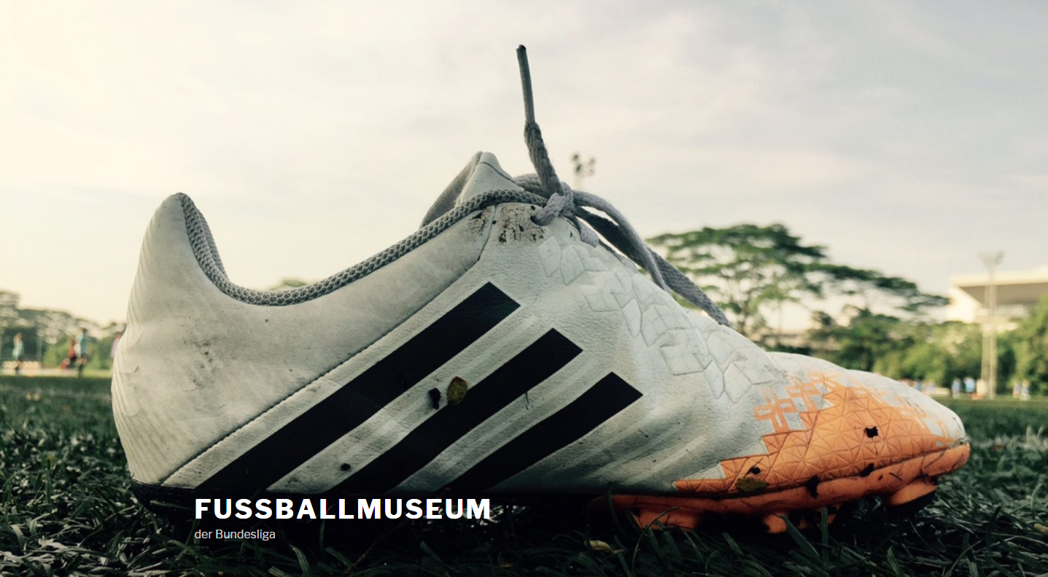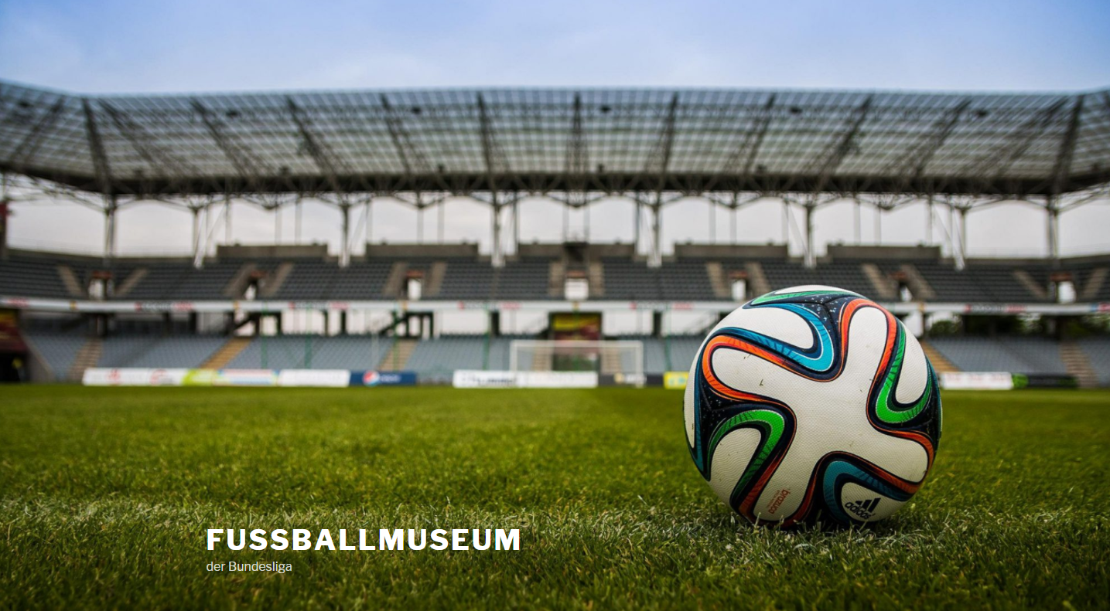

Inhalt
Virtuelles Fußballmuseum http://vfm.iam.at/ 1
Inhalt 2
Motto 3
Autor 3
Museum 4
Aufgaben 4
Grundlagen 4
Museologie 4
Museografie 4
Virtuelles Museum 4
Museumsorganisation 5
Dokumentationsrichtlinien 5
Digitale Langzeitarchivierung 6
Museen, die keine sind 6
Beispiele für Sport- und Fußball-Museen 11
Deutschland 11
England 11
The Everton Collection (exzellent!) 12
Ungarn 12
Schweiz 12
Australien 12
Schottland 12
USA 12
Kanada 12
Schwedisches Fußballmuseum 12
Österreich 13
Museale Objekte 14
Materielle Objekte 14
Objekt Wimpel 15
Objekt Person 15
Immaterielle Objektsammlungen 18
Virtuelles Fußballmuseum 19
Geschäftsmodell des virtuellen Fußballmuseums 19
Zugänge zu einem Museum 19
Realisierungsmöglichkeiten 19
Museums-Software 33
Adlib 33
Axiell Collections 33
Axiell 34
GallerySystems 37
Museum Archive Software Project 37
Past Perfect 37
WordPress 37

Motto
Wenn alles weggeworfen wurde, wenn Brand, Krieg, Wasser alles zerstört haben, wenn Bagger alles planiert haben, wenn alles in alle Welt zerstreut wurde, was dann noch bleibt, das ist das Material für ein Museum.
Anders als in der gegenständlichen Welt können wir in einem virtuellen Museum sehr viel mehr bewahren. Alles, was gestern war, ist in gewisser Weise museal. Verbände und Vereine sollten beim Umgang mit diesen Daten sorgsam sein und alle diese Daten als den Input zu ihrem Museum verstehen.

Autor
Fiala Franz Dipl.-Ing. • Siccardsburggasse 4/1/22, 1100 Wien • 0644-1015070 • franz@fiala.cc • http://fiala.cc

Beruflich
- https://clubcomputer.at
- https://digisociety.at

Fußball
- http://vfm.iam.at
(Hier kann man dieses Dokument auch als PDF-Dokument downloaden)
- http://klubderfreunde.at
- http://123.clubcomputer.at

Museum
http://de.wikipedia.org/wiki/Museum
Die in der Fachwelt weitgehend anerkannte Beschreibung der Museumsfunktionen stammt vom International Council of Museums (ICOM), das ein Museum bezeichnet als „eine gemeinnützige, ständige, der Öffentlichkeit zugängliche Einrichtung im Dienst der Gesellschaft und ihrer Entwicklung, die zu Studien-, Bildungs- und Unterhaltungszwecken materielle Zeugnisse von Menschen und ihrer Umwelt beschafft, bewahrt, erforscht, bekannt macht und ausstellt“.
- Museum = Sammlung + Ausstellung + Systematik(Wissenserwerb)
- Das Ereignis von heute ist Teil der Sammlung des Museums

Aufgaben
- Aufarbeitung der Vergangenheit (Sammlung)
- Erklärungen für das Publikum (Ausstellung, Wissensvermittlung)
- Bewahrung für die Zukunft (Archiv)

Grundlagen
- https://de.wikipedia.org/wiki/Museum
- https://de.wikipedia.org/wiki/Museumsportal
- https://de.wikipedia.org/wiki/Kategorie:Museum
- https://de.wikipedia.org/wiki/Kategorie:Museumswesen
- https://de.wikipedia.org/wiki/Kategorie:Virtuelles_Museum
- https://de.wikipedia.org/wiki/Museumsdokumentation
- http://museums.wikia.com/wiki/Museums (Verzeichnis von Online Museen)

Museologie
- http://de.wikipedia.org/wiki/Museologie
Gegenstand der Museologie ist nicht das Museum, auch wenn dies naheliegen mag. Museologie ist im echten Sinne eine Wissenschaft, die sich mit dem Phänomen der Musealität beschäftigt. Hierbei steht die Frage im Mittelpunkt, ob und in welchem Umfang ein Objekt Bedeutungsträger für seine Umwelt ist. Von zentralem Interesse ist dabei das Beziehungsgeflecht in dem ein Objekt wahrgenommen wird. Dies gilt sowohl für den Ursprungs- und Verbringungskontext des Objektes, wie auch für Konnotationen, die das Objekt bzw. dessen Bild durch den Wissens- und Erfahrungshintergrund des Betrachters erhält.

Museografie
Im Gegensatz zur Museologie im engeren Sinne beschäftigt sich die (z. B. an der FHTW Berlin gelehrte) Museumskunde mit museumspraktischen Fragen. Unter Museographie schließlich versteht man museale Inszenierungskunst. Hierbei handelt es sich um die Umsetzung der Szenographie auf die museale Ausstellung.

Virtuelles Museum
Ein virtuelles Museum ist in der Regel eine Desktop- und/ oder Webversion eines realen Museums; ein elektronisches Abbild realer Objekte. Aber eigentlich kann ein virtuelles Museum ganz ohne ein reales Museum auskommen. Es wäre damit ein „Meta-Museums“, das Objekte vorstellt, die es gar nicht besitzt. Durch die rein digitale Repräsentation von Objekten können auch immaterielle Dinge im selben Kontext gezeigt werden.
Ein Fußballspiel ist ein solches abstraktes Objekt, das man nennen kann, obwohl es über ein konkretes Spiel überhaupt kein Artefakt gibt, das man zeigen könnte.
- https://de.wikipedia.org/wiki/Digitales_Museum
- https://en.wikipedia.org/wiki/Virtual_museum

Verzeichnis virtueller Museen
- https://commons.wikimedia.org/wiki/Category:Virtual_museum
- https://de.wikipedia.org/wiki/Kategorie:Virtuelles_Museum
- https://en.wikipedia.org/wiki/Category:Virtual_museums
- http://www.virtualfreesites.com/museums.museums.html

Museumsorganisation

Museumsverband
- http://icom.museum/
- http://icom-oesterreich.at/ (Museumsverband Österreich)

Museumsbund
- http://www.museumsbund.at/

Museen in Österreich
- http://www.museen-in-oesterreich.at/
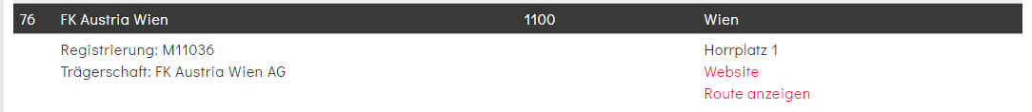
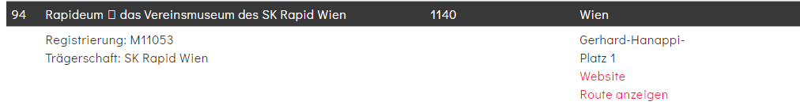

ISHA (International Sports Heritage Association)
- http://www.sportsheritage.org/ (Amerikazentrierte Organisation)

Dokumentationsrichtlinien
- http://www.smb.museum/fileadmin/website/Institute/Institut_fuer_Museumsforschung/Publikationen/Materialien/LeitfadenDokumentation.pdf
- http://www.museumsbund.de/publikationen/leitfaden-fuer-die-dokumentation-von-museumsobjekten-2011/ oder im Handbuch „Inventarisierung, Dokumentation, Bestandsbewahrung“. Mit Beiträgen von Manfred Hartmann, u.a. Münster 2015. 8,00 Euro, ISBN 978-3-927204-81-2, Bezug über den Buchhandel
- https://www.lwl.org/LWL/Kultur/Museumsamt/serviceleistungen/publikationen/materialien
- Österreich: http://www.museumsbund.at/uploads/standards/CIDOC-Inventarisierung.pdf
- Schweiz: http://www.museums.ch/publikationen/standards/inventar.html

Digitale Langzeitarchivierung
In 492 Artikel beschreibt die Uni Göttingen die digitale Langzeitarchivierung.
- http://nestor.sub.uni-goettingen.de/handbuch/
Museen werden im Artikel 375 beschrieben:
- http://nestor.sub.uni-goettingen.de/handbuch/artikel/nestor_handbuch_artikel_375.pdf
Leitfaden für die Dokumentation von Museumsobjekten
- http://www.museumsbund.at/uploads/standards/VMS_Sammlungskonzept_Grundfragen.pdf
Der Einsatz von Medien aus musealer und kommunikationswissenschaftlicher Sicht
- http://userpage.fu-berlin.de/~pwersig/Bremen.pdf
Inventarisation
- https://books.google.at/books?id=pIFjMk58xvEC&printsec=frontcover&hl=de#v=onepage&q&f=false

Museen, die keine sind

Sammlung (ohne Systematik und ohne Ausstellung)
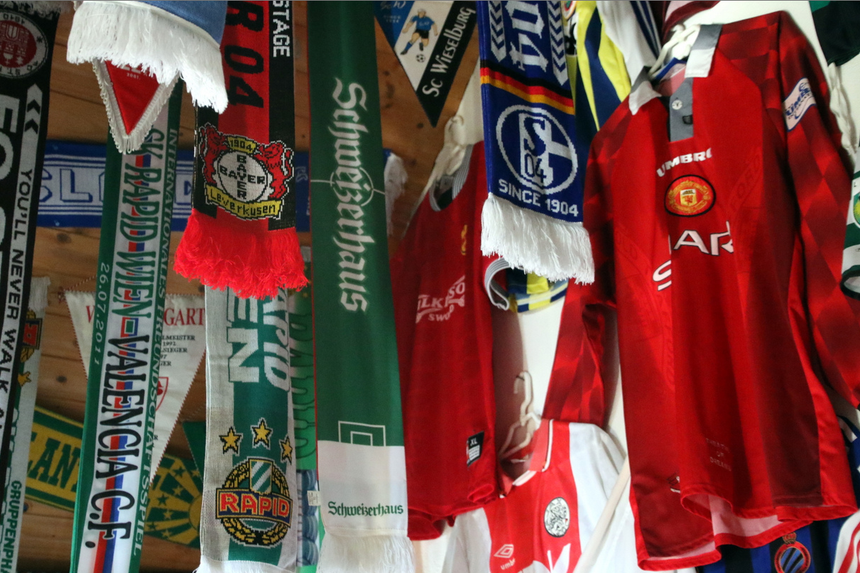
Angebot an die Sammler: Fotos der Sammlerstücke anfertigen und in ein Fußballmuseum uploaden zu können.
- http://klubderfreunde.at/2016/09/bei-freunden-in-der-wachau/

Ausstellung einer Sammlung (ohne Systematik)
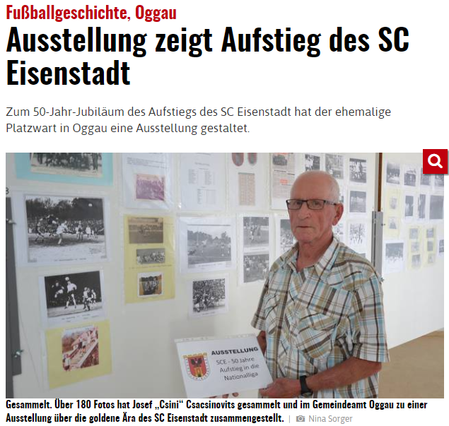
Möglichkeit: Angebot an den/die Sammler, Ihre Schätze zu digitalisieren und dann in digitaler Form in einer Nische des Fußballmuseums präsentiert zu bekommen. Eigentlich müsste ein österreichisches Fußballmuseum versuchen, solche Schätze (zumindest digital) zu bewahren.
- http://www.bvz.at/eisenstadt/fussballgeschichte-oggau-ausstellung-zeigt-aufstieg-des-sc-eisenstadt/50.729.576

Unbekannte virtuelle Museen
Es gibt viele Anwendungen im Internet die man im Sinne der Museumsdefinition schon als virtuelles Museum bezeichnen könnte, obwohl sie das gar nicht sind. Beispiel: „Museum“ der Wiener Gemeindebauten
- https://www.wienerwohnen.at/wiener-gemeindebau.html -> Gemeindebaubeschreibungen
Weitere Links
- https://de.wikipedia.org/wiki/Liste_der_Wiener_Gemeindebauten
- http://www.wienerwohnen.at/wiener-gemeindebau.html
- https://austria-forum.org/af/AustriaWiki/Liste_der_Wiener_Gemeindebauten
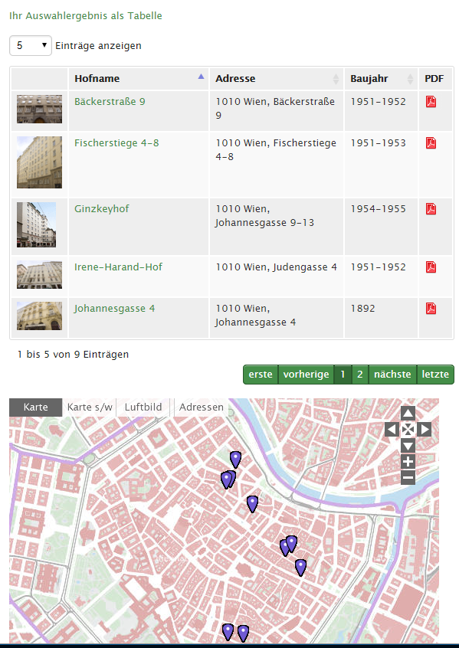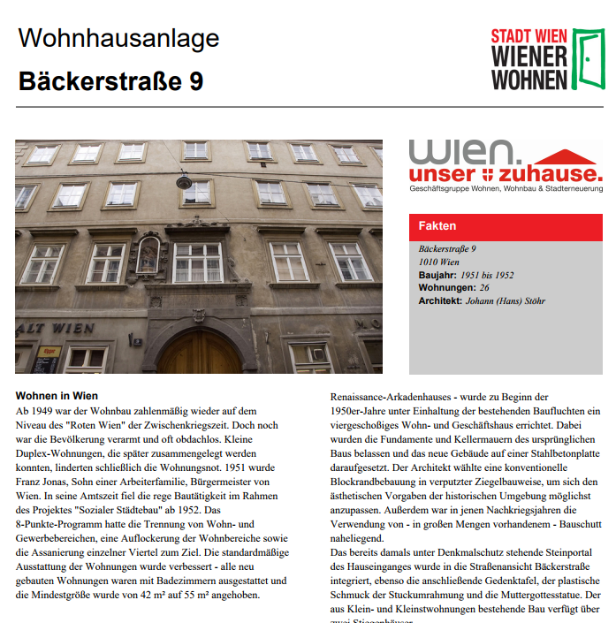

Wenn man ein Museum etwas langfristiger versteht
Was wissen wir heute von einem Ballspiel, das schon vor mehr als Tausend Jahren gespielt wurde? Es ist einerseits beachtlich viel, weil es dazu auch Zeichnungen gibt, die Rückschlüsse auf die Regeln und den Zweck erlauben. Aber man sieht, dass es nicht genügt, allein das Materielle zu hinterlassen; es ist für die Nachwelt auch nützlich, Wissen wie das Regelwerk, den Terminplan und die Einbettung des Fußballsports in die Gesellschaft als museales Objekt zu verstehen.
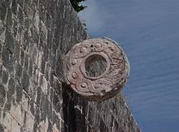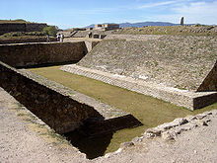
- https://de.wikipedia.org/wiki/Mesoamerikanisches_Ballspiel
Es ist daher wichtig, nicht nur materielle Objekte sondern auch immaterielle Objekte zu sammeln.

Abstraktes virtuelles Museum
Es gibt nur Datenobjekte ohne Ausstellung und ohne Sammlung
- http://www.austria-archiv.at/
- http://rapidarchiv.at/
- http://weltfussball.at/
- 1911-1923
- 1923-1937 http://www.weltfussball.at/wettbewerb/aut-wiener-liga-1-klasse-1923-1937/
- 1937-1938 http://www.weltfussball.at/wettbewerb/aut-nationalliga-1937-38/
- 1938-1945 http://www.weltfussball.at/wettbewerb/aut-gauliga-1938-1945/
- 1945-1949 http://www.weltfussball.at/wettbewerb/aut-wiener-liga-1945-1949/
- 1949-1965 http://www.weltfussball.at/wettbewerb/aut-staatsliga/
- 1965-1974 http://www.weltfussball.at/wettbewerb/aut-nationalliga/
- 1974-2018 http://www.weltfussball.at/historie/aut-bundesliga/

Darstellung von Trainern
- http://123.ewkil.at/default.aspx?id=trainer&id1=compare
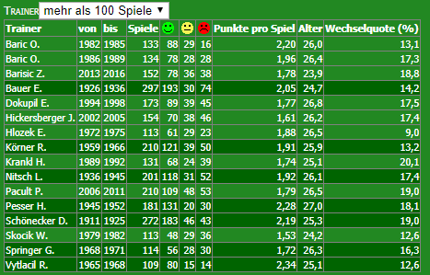

Alle 81 Mannschaften des österreichischen Ligabewerbs seit 1911
Ausdr2- (1911-1994) ⚽ Admira (1919-2018) ⚽ Admira Wr. Neustadt (1972-1973) ⚽ Amateure Fiat (1938-1940) ⚽ Amateure Steyr (1938-1939) ⚽ Austria Graz (1955-1956) ⚽ Austria Kärnten (2007-2010) ⚽ Austria Klagenfurt (1962-1988) ⚽ Austria Lustenau (1997-2006) ⚽ Austria Salzburg (1953-2005) ⚽ Austria Wien (1911-2018) ⚽ Bischofshofen (1961-1973) ⚽ Blau-Weiß (1951-1952) ⚽ Brigittenauer AC (1926-1933) ⚽ Cricket (1900-1923) ⚽ Donau (1933-1934) ⚽ Donawitz (1958-1969) ⚽ Dornbirn (1960-1974) ⚽ DSV Leoben (1971-2008) ⚽ Elektra (1950-1974) ⚽ FAC (1906-1989) ⚽ FavAC (1935-1993) ⚽ Favoritner SC (1934-1935) ⚽ FC Kärnten (2001-2008) ⚽ FC Linz (1969-1997) ⚽ FC Rätia Bludenz (1973-1974) ⚽ FC Wacker Innsbruck (1964-2014) ⚽ FC Wien (1928-1958) ⚽ GAK (1904-2007) ⚽ Grazer SC (1938-1953) ⚽ Grödig (2013-2016) ⚽ Hakoah (1920-1937) ⚽ Helfort (1944-1946) ⚽ Hertha (1910-1930) ⚽ Hochstädt (1946-1949) ⚽ Kapfenberger SV (1943-2012) ⚽ Kremser SC (1956-2003) ⚽ LASK (1940-2018) ⚽ Libertas (1929-1937) ⚽ LSV Markersdorf (1943-1944) ⚽ Neusiedl (1982-1984) ⚽ Ostbahn XI (1936-1946) ⚽ Ostmark (1921-1932) ⚽ Post SV (1936-1947) ⚽ Radenthein/VSV (1967-1974) ⚽ Rapid Oberlaa (1935-1950) ⚽ Red Bull Salzburg (2005-2018) ⚽ Reichsbahn SG (1942-1943) ⚽ Rudolfshügel (1907-1927) ⚽ RZ Pellets WAC/St. Andrä (2012-2018) ⚽ SAK 1914 (1952-1985) ⚽ SC Eisenstadt (1967-1992) ⚽ SC Schwarz-Weiß Bregenz (1954-2005) ⚽ SC Wr. Neustadt (1950-1988) ⚽ SC Wr. Neustadt (2009-2015) ⚽ SCR Altach (2006-2018) ⚽ Simmering (1904-1983) ⚽ SK Rapid (1911-2018) ⚽ SKN St. Pölten (2016-2018) ⚽ Slovan/HAC (1923-1993) ⚽ Sportclub (1906-1994) ⚽ Stadlau (1954-1959) ⚽ Sturm Graz (1942-2018) ⚽ SV Chemie Linz (1960-1964) ⚽ SV Gloggnitz (1949-1964) ⚽ SV Mattersburg (1998-2018) ⚽ SV Pasching (2002-2013) ⚽ SV Ried (1995-2017) ⚽ SV Schwechat (1905-1993) ⚽ SV Spittal (1984-1990) ⚽ SV St. Veit (1924-2009) ⚽ Union Wels (1982-1984) ⚽ Vfb Mödling (1952-1995) ⚽ Vienna (1898-2006) ⚽ Vorwärts Steyr (1949-1999) ⚽ VSE St. Pölten (1959-1994) ⚽ WAC (1898-1965) ⚽ Wacker (1915-1971) ⚽ Wacker Wr. Neustadt (1938-1939) ⚽ WAF (1910-1924) ⚽ Wattens (1968-1971)

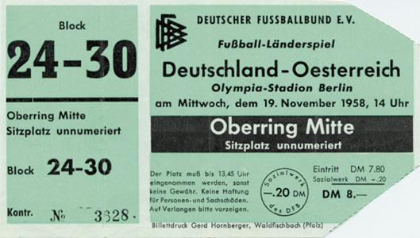
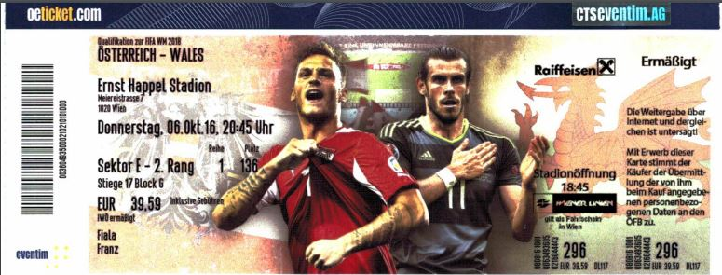
Alle 761 Spiele der österreichischen Nationalmannschaft bis 2017
2017-10-09 Moldau-Österreich ⚽ 2017-10-06 Österreich-Serbien ⚽ 2017-09-05 Österreich-Georgien ⚽ 2017-09-02 Wales-Österreich ⚽ 2017-06-11 Irland-Österreich ⚽ 2017-03-28 Österreich-Finnland ⚽ 2017-03-24 Österreich-Moldau ⚽ 2016-11-15 Österreich-Slowakei ⚽ 2016-11-12 Österreich-Irland ⚽ 2016-10-09 Serbien-Österreich ⚽ 2016-10-06 Österreich-Wales ⚽ 2016-09-05 Georgien-Österreich ⚽ 2016-06-22 Österreich-Island ⚽ 2016-06-18 Österreich-Portugal ⚽ 2016-06-14 Österreich-Ungarn ⚽ 2016-06-04 Österreich-Niederlande ⚽ 2016-05-31 Österreich-Malta ⚽ 2016-03-29 Österreich-Türkei ⚽ 2016-03-26 Österreich-Albanien ⚽ 2015-11-17 Österreich-Schweiz ⚽ 2015-10-12 Österreich-Liechtenstein ⚽ 2015-10-09 Montenegro-Österreich ⚽ 2015-09-08 Schweden-Österreich ⚽ 2015-09-05 Österreich-Moldau ⚽ 2015-06-14 Russland-Österreich ⚽ 2015-03-31 Österreich-Bosnien ⚽ 2015-03-27 Liechtenstein-Österreich ⚽ 2014-11-18 Österreich-Brasilien ⚽ 2014-11-15 Österreich-Russland ⚽ 2014-10-12 Österreich-Montenegro ⚽ 2014-10-09 Moldau-Österreich ⚽ 2014-09-09 Österreich-Schweden ⚽ 2014-06-03 Tschechien-Österreich ⚽ 2014-05-30 Österreich-Island ⚽ 2014-03-05 Österreich-Uruguay ⚽ 2013-11-19 Österreich-USA ⚽ 2013-10-15 Faröer-Österreich ⚽ 2013-10-11 Schweden-Österreich ⚽ 2013-09-10 Österreich-Irland ⚽ 2013-09-06 Deutschland-Österreich ⚽ 2013-08-14 Österreich-Griechenland ⚽ 2013-06-07 Österreich-Schweden ⚽ 2013-03-26 Irland-Österreich ⚽ 2013-03-22 Österreich-Faröer ⚽ 2013-02-06 Wales-Österreich ⚽ 2012-11-14 Österreich-Elfenbeinküste ⚽ 2012-10-16 Österreich-Kasachstan ⚽ 2012-10-12 Kasachstan-Österreich ⚽ 2012-09-11 Österreich-Deutschland ⚽ 2012-08-15 Österreich-Türkei ⚽ 2012-06-05 Österreich-Rumänien ⚽ 2012-06-01 Österreich-Ukraine ⚽ 2012-02-29 Österreich-Finnland ⚽ 2011-11-15 Ukraine-Österreich ⚽ 2011-10-11 Kasachstan-Österreich ⚽ 2011-10-07 Aserbaidschan-Österreich ⚽ 2011-09-06 Österreich-Türkei ⚽ 2011-09-02 Deutschland-Österreich ⚽ 2011-08-10 Österreich-Slowakei ⚽ 2011-06-07 Österreich-Lettland ⚽ 2011-06-03 Österreich-Deutschland ⚽ 2011-03-29 Türkei-Österreich ⚽ 2011-03-25 Österreich-Belgien ⚽ 2011-02-09 Niederlande-Österreich ⚽ 2010-11-17 Österreich-Griechenland ⚽ 2010-10-12 Belgien-Österreich ⚽ 2010-10-08 Österreich-Aserbaidschan ⚽ 2010-09-07 Österreich-Kazachstan ⚽ 2010-08-11 Österreich-Schweiz ⚽ 2010-05-19 Österreich-Kroatien ⚽ 2010-03-03 Österreich-Dänemark ⚽ 2009-11-18 Österreich-Spanien ⚽ 2009-10-14 Frankreich-Österreich ⚽ 2009-10-10 Österreich-Litauen ⚽ 2009-09-09 Rumänien-Österreich ⚽ 2009-09-05 Österreich-Färöer ⚽ 2009-08-12 Österreich-Kamerun ⚽ 2009-06-06 Serbien-Österreich ⚽ 2009-04-01 Österreich-Rumänien ⚽ 2009-02-11 Österreich-Schweden ⚽ 2008-11-19 Österreich-Türkei ⚽ 2008-10-15 Österreich-Serbien ⚽ 2008-10-11 Färöer-Österreich ⚽ 2008-09-10 Litauen-Österreich ⚽ 2008-09-06 Österreich-Frankreich ⚽ 2008-08-20 Italien-Österreich ⚽ 2008-06-16 Österreich-Deutschland ⚽ 2008-06-12 Österreich-Polen ⚽ 2008-06-08 Österreich-Kroatien ⚽ 2008-05-30 Österreich-Malta ⚽ 2008-05-27 Österreich-Nigeria ⚽ 2008-03-26 Österreich-Niederlande ⚽ 2008-02-06 Österreich-Deutschland ⚽ 2007-11-21 Österreich-Tunesien ⚽ 2007-11-16 Österreich-England ⚽ 2007-10-17 Österreich-Elfenbeinküste ⚽ 2007-10-13 Schweiz-Österreich ⚽ 2007-09-11 Österreich-Chile ⚽ 2007-09-07 Österreich-Japan ⚽ 2007-08-22 Österreich-Tschechien ⚽ 2007-06-02 Österreich-Paraguay ⚽ 2007-05-30 Österreich-Schottland ⚽ 2007-03-28 Frankreich-Österreich ⚽ 2007-03-24 Österreich-Ghana ⚽ 2007-02-07 Malta-Österreich ⚽ 2006-11-15 Österreich-Trinidad & Tobago ⚽ 2006-10-11 Österreich-Schweiz ⚽ 2006-10-06 Liechtenstein-Österreich ⚽ 2006-09-06 Österreich-Venezuela ⚽ 2006-09-02 Österreich-Costa Rica ⚽ 2006-08-16 Österreich-Ungarn ⚽ 2006-05-23 Österreich-Kroatien ⚽ 2006-03-01 Österreich-Kanada ⚽ 2005-10-12 Österreich-Nordirland ⚽ 2005-10-08 England-Österreich ⚽ 2005-09-07 Aserbaidschan-Österreich ⚽ 2005-09-03 Polen-Österreich ⚽ 2005-08-17 Österreich-Schottland ⚽ 2005-03-30 Österreich-Wales ⚽ 2005-03-26 Wales-Österreich ⚽ 2005-02-09 Lettland-Österreich ⚽ 2005-02-08 Zypern-Österreich ⚽ 2004-10-13 Nordirland-Österreich ⚽ 2004-10-09 Österreich-Polen ⚽ 2004-09-08 Österreich-Aserbaidschan ⚽ 2004-09-04 Österreich-England ⚽ 2004-08-18 Österreich-Deutschland ⚽ 2004-05-25 Österreich-Russland ⚽ 2004-04-28 Österreich-Luxemburg ⚽ 2004-03-31 Österreich-Slowakei ⚽ 2003-10-11 Österreich-Tschechien ⚽ 2003-09-06 Niederlande-Österreich ⚽ 2003-08-20 Österreich-Costa Rica ⚽ 2003-06-11 Österreich-Weißrussland ⚽ 2003-06-07 Moldawien-Österreich ⚽ 2003-04-30 Schottland-Österreich ⚽ 2003-04-02 Tschechien-Österreich ⚽ 2003-03-26 Österreich-Griechenland ⚽ 2002-11-20 Österreich-Norwegen ⚽ 2002-10-16 Österreich-Niederlande ⚽ 2002-10-12 Weißrussland-Österreich ⚽ 2002-09-07 Österreich-Moldawien ⚽ 2002-08-21 Schweiz-Österreich ⚽ 2002-05-18 Deutschland-Österreich ⚽ 2002-04-17 Österreich-Kamerun ⚽ 2002-03-27 Österreich-Slowakei ⚽ 2001-11-14 Türkei-Österreich ⚽ 2001-11-10 Österreich-Türkei ⚽ 2001-10-27 Israel-Österreich ⚽ 2001-09-05 Österreich-Bosnien Herzegowina ⚽ 2001-09-01 Spanien-Österreich ⚽ 2001-08-15 Österreich-Schweiz ⚽ 2001-04-25 Österreich-Liechtenstein ⚽ 2001-03-28 Österreich-Israel ⚽ 2001-03-24 Bosnien Herzegowina-Österreich ⚽ 2001-02-28 Kroatien-Österreich ⚽ 2000-10-10 Österreich-Spanien ⚽ 2000-10-07 Liechtenstein-Österreich ⚽ 2000-09-01 Österreich-Iran ⚽ 2000-08-16 Ungarn-Österreich ⚽ 2000-04-26 Österreich-Kroatien ⚽ 2000-03-29 Österreich-Schweden ⚽ 2000-02-23 Griechenland-Österreich ⚽ 1999-10-10 Österreich-Zypern ⚽ 1999-09-04 Österreich-Spanien ⚽ 1999-08-18 Schweden-Österreich ⚽ 1999-06-06 Israel-Österreich ⚽ 1999-04-28 Österreich-San Marino ⚽ 1999-03-27 Spanien-Österreich ⚽ 1999-03-10 Schweiz-Österreich ⚽ 1998-10-14 San Marino-Österreich ⚽ 1998-10-10 Zypern-Österreich ⚽ 1998-09-05 Österreich-Israel ⚽ 1998-08-19 Österreich-Frankreich ⚽ 1998-06-23 Österreich-Italien ⚽ 1998-06-17 Österreich-Chile ⚽ 1998-06-11 Österreich-Kamerun ⚽ 1998-06-02 Österreich-Liechtenstein ⚽ 1998-05-27 Österreich-Tunesien ⚽ 1998-04-22 Österreich-USA ⚽ 1998-03-25 Österreich-Ungarn ⚽ 1997-10-11 Österreich-Weißrussland ⚽ 1997-09-10 Weißrussland-Österreich ⚽ 1997-09-06 Österreich-Schweden ⚽ 1997-08-20 Estland-Österreich ⚽ 1997-06-08 Lettland-Österreich ⚽ 1997-04-30 Österreich-Estland ⚽ 1997-04-02 Schottland-Österreich ⚽ 1997-03-18 Österreich-Slowenien ⚽ 1996-11-09 Österreich-Lettland ⚽ 1996-10-09 Schweden-Österreich ⚽ 1996-08-31 Österreich-Schottland ⚽ 1996-05-29 Österreich-Tschechien ⚽ 1996-04-24 Ungarn-Österreich ⚽ 1996-03-27 Österreich-Schweiz ⚽ 1995-11-14 Nordirland-Österreich ⚽ 1995-10-11 Österreich-Portugal ⚽ 1995-09-06 Österreich-Rep. Irland ⚽ 1995-08-16 Lettland-Österreich ⚽ 1995-06-11 Rep. Irland-Österreich ⚽ 1995-04-26 Österreich-Liechtenstein ⚽ 1995-03-29 Österreich-Lettland ⚽ 1994-11-13 Portugal-Österreich ⚽ 1994-10-12 Österreich-Nordirland ⚽ 1994-09-07 Liechtenstein-Österreich ⚽ 1994-08-17 Österreich-Russland ⚽ 1994-06-02 Österreich-Deutschland ⚽ 1994-05-17 Polen-Österreich ⚽ 1994-04-20 Österreich-Schottland ⚽ 1994-03-23 Österreich-Ungarn ⚽ 1993-11-10 Österreich-Schweden ⚽ 1993-10-27 Israel-Österreich ⚽ 1993-10-13 Bulgarien-Österreich ⚽ 1993-08-25 Österreich-Finnland ⚽ 1993-05-19 Schweden-Österreich ⚽ 1993-05-13 Finnland-Österreich ⚽ 1993-04-14 Österreich-Bulgarien ⚽ 1993-03-27 Österreich-Frankreich ⚽ 1993-03-10 Österreich-Griechenland ⚽ 1992-11-18 Deutschland-Österreich ⚽ 1992-10-28 Österreich-Israel ⚽ 1992-10-14 Frankreich-Österreich ⚽ 1992-09-02 Österreich-Portugal ⚽ 1992-08-19 CSFR-Österreich ⚽ 1992-05-27 Niederlande-Österreich ⚽ 1992-05-19 Österreich-Polen ⚽ 1992-04-29 Österreich-Wales ⚽ 1992-04-14 Österreich-Litauen ⚽ 1992-03-25 Ungarn-Österreich ⚽ 1991-11-13 Österreich-Jugoslawien ⚽ 1991-10-16 Nordirland-Österreich ⚽ 1991-10-09 Österreich-Dänemark ⚽ 1991-09-04 Portugal-Österreich ⚽ 1991-06-05 Dänemark-Österreich ⚽ 1991-05-22 Österreich-Färöer Inseln ⚽ 1991-05-01 Schweden-Österreich ⚽ 1991-04-17 Österreich-Norwegen ⚽ 1990-11-14 Österreich-Nordirland ⚽ 1990-10-31 Jugoslawien-Österreich ⚽ 1990-09-12 Färöer Inseln-Österreich ⚽ 1990-08-21 Österreich-Schweiz ⚽ 1990-06-19 Österreich-USA ⚽ 1990-06-15 CSFR-Österreich ⚽ 1990-06-09 Italien-Österreich ⚽ 1990-05-30 Österreich-Niederlande ⚽ 1990-05-03 Österreich-Argentinien ⚽ 1990-04-11 Österreich-Ungarn ⚽ 1990-03-28 Spanien-Österreich ⚽ 1990-02-28 Agypten-Österreich ⚽ 1989-11-15 Österreich-DDR ⚽ 1989-10-25 Türkei-Österreich ⚽ 1989-10-04 Malta-Österreich ⚽ 1989-09-06 Österreich-UDSSR ⚽ 1989-08-23 Österreich-Island ⚽ 1989-06-14 Island-Österreich ⚽ 1989-05-31 Norwegen-Österreich ⚽ 1989-05-20 DDR-Österreich ⚽ 1989-04-11 Österreich-CSSR ⚽ 1989-03-25 Österreich-Italien ⚽ 1988-11-02 Österreich-Türkei ⚽ 1988-10-19 UDSSR-Österreich ⚽ 1988-09-20 CSSR-Österreich ⚽ 1988-08-31 Österreich-Ungarn ⚽ 1988-08-03 Österreich-Brasilien ⚽ 1988-05-17 Ungarn-Österreich ⚽ 1988-04-27 Österreich-Dänemark ⚽ 1988-04-06 Griechenland-Österreich ⚽ 1988-02-05 Österreich-Schweiz ⚽ 1987-11-18 Österreich-Rumänien ⚽ 1987-10-14 Spanien-Österreich ⚽ 1987-08-18 Schweiz-Österreich ⚽ 1987-04-29 Albanien-Österreich ⚽ 1987-04-01 Österreich-Spanien ⚽ 1987-03-25 Jugoslawien-Österreich ⚽ 1986-10-29 Österreich-Deutschland ⚽ 1986-10-15 Österreich-Albanien ⚽ 1986-09-10 Rumänien-Österreich ⚽ 1986-08-27 Österreich-Schweiz ⚽ 1986-05-14 Österreich-Schweden ⚽ 1986-03-26 Italien-Österreich ⚽ 1985-11-20 Spanien-Österreich ⚽ 1985-10-16 Österreich-Jugoslawien ⚽ 1985-05-07 Österreich-Zypern ⚽ 1985-05-01 Niederlande-Österreich ⚽ 1985-04-17 Österreich-Ungarn ⚽ 1985-03-27 UDSSR-Österreich ⚽ 1984-11-14 Österreich-Niederlande ⚽ 1984-09-26 Ungarn-Österreich ⚽ 1984-09-12 Dänemark-Österreich ⚽ 1984-05-02 Zypern-Österreich ⚽ 1984-04-18 Österreich-Griechenland ⚽ 1984-03-28 Frankreich-Österreich ⚽ 1983-11-16 Türkei-Österreich ⚽ 1983-10-05 Deutschland-Österreich ⚽ 1983-09-21 Nordirland-Österreich ⚽ 1983-06-08 Albanien-Österreich ⚽ 1983-05-17 Österreich-UDSSR ⚽ 1983-04-27 Österreich-Deutschland ⚽ 1982-11-17 Österreich-Türkei ⚽ 1982-10-13 Österreich-Nordirland ⚽ 1982-09-22 Österreich-Albanien ⚽ 1982-07-01 Österreich-Nordirland ⚽ 1982-06-28 Österreich-Frankreich ⚽ 1982-06-25 Österreich-Deutschland ⚽ 1982-06-21 Österreich-Algerien ⚽ 1982-06-16 Chile-Österreich ⚽ 1982-05-19 Österreich-Dänemark ⚽ 1982-04-28 Österreich-CSSR ⚽ 1982-03-24 Ungarn-Österreich ⚽ 1981-11-11 Bulgarien-Österreich ⚽ 1981-10-14 Österreich-Deutschland ⚽ 1981-09-23 Österreich-Spanien ⚽ 1981-06-17 Österreich-Finnland ⚽ 1981-05-28 Österreich-Bulgarien ⚽ 1981-04-29 Deutschland-Österreich ⚽ 1980-12-06 Albanien-Österreich ⚽ 1980-11-15 Österreich-Albanien ⚽ 1980-10-08 Österreich-Ungarn ⚽ 1980-09-24 Finnland-Österreich ⚽ 1980-06-04 Ungarn-Österreich ⚽ 1980-05-21 Österreich-Argentinien ⚽ 1980-04-02 Deutschland-Österreich ⚽ 1979-11-21 Portugal-Österreich ⚽ 1979-10-17 Schottland-Österreich ⚽ 1979-09-26 Österreich-Ungarn ⚽ 1979-08-29 Österreich-Norwegen ⚽ 1979-06-13 Österreich-England ⚽ 1979-05-02 Österreich-Belgien ⚽ 1979-03-28 Belgien-Österreich ⚽ 1979-01-30 Israel-Österreich ⚽ 1978-11-15 Österreich-Portugal ⚽ 1978-09-20 Österreich-Schottland ⚽ 1978-08-30 Norwegen-Österreich ⚽ 1978-06-21 Österreich-Deutschland ⚽ 1978-06-18 Italien-Österreich ⚽ 1978-06-14 Österreich-Niederlande ⚽ 1978-06-11 Brasilien-Österreich ⚽ 1978-06-07 Österreich-Schweden ⚽ 1978-06-03 Spanien-Österreich ⚽ 1978-05-20 Österreich-Niederlande ⚽ 1978-04-04 Schweiz-Österreich ⚽ 1978-03-22 Belgien-Österreich ⚽ 1978-02-15 Griechenland-Österreich ⚽ 1977-10-30 Türkei-Österreich ⚽ 1977-10-12 DDR-Österreich ⚽ 1977-09-24 Österreich-DDR ⚽ 1977-08-24 Österreich-Polen ⚽ 1977-06-01 CSSR-Österreich ⚽ 1977-04-30 Österreich-Malta ⚽ 1977-04-17 Österreich-Türkei ⚽ 1977-03-09 Österreich-Griechenland ⚽ 1976-12-15 Israel-Österreich ⚽ 1976-12-05 Malta-Österreich ⚽ 1976-11-10 Griechenland-Österreich ⚽ 1976-10-13 Österreich-Ungarn ⚽ 1976-09-22 Österreich-Schweiz ⚽ 1976-06-23 Österreich-UDSSR ⚽ 1976-06-12 Ungarn-Österreich ⚽ 1976-04-28 Österreich-Schweden ⚽ 1975-11-19 Wales-Österreich ⚽ 1975-10-15 Österreich-Luxemburg ⚽ 1975-09-24 Ungarn-Österreich ⚽ 1975-09-03 Österreich-Deutschland ⚽ 1975-06-07 Österreich-CSSR ⚽ 1975-04-02 Österreich-Ungarn ⚽ 1975-03-16 Luxemburg-Österreich ⚽ 1974-11-13 Türkei-Österreich ⚽ 1974-09-28 Österreich-Ungarn ⚽ 1974-09-04 Österreich-Wales ⚽ 1974-06-08 Österreich-Italien ⚽ 1974-05-01 Brasilien-Österreich ⚽ 1974-03-27 Niederlande-Österreich ⚽ 1973-11-27 Schweden-Österreich ⚽ 1973-10-10 Deutschland-Österreich ⚽ 1973-09-26 England-Österreich ⚽ 1973-06-13 Österreich-Brasilien ⚽ 1973-05-23 Schweden-Österreich ⚽ 1973-04-29 Ungarn-Österreich ⚽ 1973-03-28 Österreich-Niederlande ⚽ 1972-11-25 Malta-Österreich ⚽ 1972-10-15 Österreich-Ungarn ⚽ 1972-09-03 Rumänien-Österreich ⚽ 1972-06-10 Österreich-Schweden ⚽ 1972-04-30 Österreich-Malta ⚽ 1972-04-08 CSSR-Österreich ⚽ 1971-11-20 Italien-Österreich ⚽ 1971-10-10 Österreich-Irland ⚽ 1971-09-04 Österreich-Schweden ⚽ 1971-07-11 Brasilien-Österreich ⚽ 1971-05-30 Irland-Österreich ⚽ 1971-05-26 Schweden-Österreich ⚽ 1971-04-04 Österreich-Ungarn ⚽ 1970-10-31 Österreich-Italien ⚽ 1970-10-07 Österreich-Frankreich ⚽ 1970-09-27 Ungarn-Österreich ⚽ 1970-09-10 Österreich-Jugoslawien ⚽ 1970-04-29 Brasilien-Österreich ⚽ 1970-04-12 Österreich-CSSR ⚽ 1970-04-08 Jugoslawien-Österreich ⚽ 1969-11-05 Österreich-Schottland ⚽ 1969-09-21 Österreich-Deutschland ⚽ 1969-05-10 Deutschland-Österreich ⚽ 1969-04-27 Malta-Österreich ⚽ 1969-04-23 Israel-Österreich ⚽ 1969-04-19 Zypern-Österreich ⚽ 1968-11-10 Irland-Österreich ⚽ 1968-11-06 Schottland-Österreich ⚽ 1968-10-13 Österreich-Deutschland ⚽ 1968-09-22 Schweiz-Österreich ⚽ 1968-06-16 UDSSR-Österreich ⚽ 1968-05-19 Österreich-Zypern ⚽ 1968-05-01 Österreich-Rumänien ⚽ 1967-11-05 Österreich-Griechenland ⚽ 1967-10-15 Österreich-UDSSR ⚽ 1967-10-04 Griechenland-Österreich ⚽ 1967-09-24 Österreich-Finnland ⚽ 1967-09-06 Österreich-Ungarn ⚽ 1967-06-10 UDSSR-Österreich ⚽ 1967-05-28 Österreich-England ⚽ 1966-10-30 Ungarn-Österreich ⚽ 1966-10-05 Schweden-Österreich ⚽ 1966-10-02 Finnland-Österreich ⚽ 1966-09-18 Österreich-Niederlande ⚽ 1966-06-19 Italien-Österreich ⚽ 1966-05-22 Österreich-Irland ⚽ 1966-04-24 Österreich-UDSSR ⚽ 1965-10-31 DDR-Österreich ⚽ 1965-10-20 England-Österreich ⚽ 1965-10-09 Deutschland-Österreich ⚽ 1965-09-05 Ungarn-Österreich ⚽ 1965-06-13 Österreich-Ungarn ⚽ 1965-05-16 UDSSR-Österreich ⚽ 1965-04-25 Österreich-UDSSR ⚽ 1965-03-24 Frankreich-Österreich ⚽ 1964-10-11 Österreich-UDSSR ⚽ 1964-09-27 Österreich-Jugoslawien ⚽ 1964-05-14 Österreich-Uruguay ⚽ 1964-05-03 Österreich-Ungarn ⚽ 1964-04-12 Niederlande-Österreich ⚽ 1963-12-14 Italien-Österreich ⚽ 1963-10-27 Ungarn-Österreich ⚽ 1963-10-13 Irland-Österreich ⚽ 1963-09-25 Österreich-Irland ⚽ 1963-06-09 Österreich-Italien ⚽ 1963-05-08 Schottland-Österreich ⚽ 1963-04-24 Österreich-CSSR ⚽ 1962-11-25 Bulgarien-Österreich ⚽ 1962-11-11 Österreich-Italien ⚽ 1962-10-28 Ungarn-Österreich ⚽ 1962-09-16 Österreich-CSSR ⚽ 1962-06-24 Österreich-Ungarn ⚽ 1962-05-06 Österreich-Bulgarien ⚽ 1962-04-08 Irland-Österreich ⚽ 1962-04-04 England-Österreich ⚽ 1962-01-05 Agypten-Österreich ⚽ 1961-11-19 Jugoslawien-Österreich ⚽ 1961-10-09 Österreich-Ungarn ⚽ 1961-09-10 UDSSR-Österreich ⚽ 1961-06-11 Ungarn-Österreich ⚽ 1961-05-27 Österreich-England ⚽ 1960-12-10 Italien-Österreich ⚽ 1960-11-20 Ungarn-Österreich ⚽ 1960-10-30 Österreich-Spanien ⚽ 1960-09-04 Österreich-UDSSR ⚽ 1960-06-22 Norwegen-Österreich ⚽ 1960-05-29 Österreich-Schottland ⚽ 1960-05-01 CSSR-Österreich ⚽ 1960-03-27 Österreich-Frankreich ⚽ 1959-12-13 Frankreich-Österreich ⚽ 1959-11-22 Spanien-Österreich ⚽ 1959-09-23 Österreich-Norwegen ⚽ 1959-06-14 Österreich-Belgien ⚽ 1959-05-24 Belgien-Österreich ⚽ 1959-05-20 Norwegen-Österreich ⚽ 1958-11-19 Deutschland-Österreich ⚽ 1958-10-05 Österreich-Frankreich ⚽ 1958-09-14 Österreich-Jugoslawien ⚽ 1958-06-15 England-Österreich ⚽ 1958-06-11 UDSSR-Österreich ⚽ 1958-06-08 Brasilien-Österreich ⚽ 1958-05-14 Österreich-Irland ⚽ 1958-03-23 Österreich-Italien ⚽ 1957-10-13 Österreich-CSSR ⚽ 1957-09-29 Luxemburg-Österreich ⚽ 1957-09-25 Niederlande-Österreich ⚽ 1957-09-15 Jugoslawien-Österreich ⚽ 1957-05-26 Österreich-Niederlande ⚽ 1957-05-05 Österreich-Schweden ⚽ 1957-04-14 Österreich-Schweiz ⚽ 1957-03-10 Österreich-Deutschland ⚽ 1956-12-09 Italien-Österreich ⚽ 1956-10-14 Österreich-Ungarn ⚽ 1956-09-30 Österreich-Luxemburg ⚽ 1956-06-17 Jugoslawien-Österreich ⚽ 1956-05-02 Schottland-Österreich ⚽ 1956-04-15 Österreich-Brasilien ⚽ 1956-03-25 Frankreich-Österreich ⚽ 1955-11-23 Wales-Österreich ⚽ 1955-10-30 Österreich-Jugoslawien ⚽ 1955-10-16 Ungarn-Österreich ⚽ 1955-05-19 Österreich-Schottland ⚽ 1955-05-01 Schweiz-Österreich ⚽ 1955-04-24 Österreich-Ungarn ⚽ 1955-03-27 CSSR-Österreich ⚽ 1954-11-14 Ungarn-Österreich ⚽ 1954-10-31 Schweden-Österreich ⚽ 1954-10-03 Österreich-Jugoslawien ⚽ 1954-07-03 Uruguay-Österreich ⚽ 1954-06-30 Deutschland-Österreich ⚽ 1954-06-26 Schweiz-Österreich ⚽ 1954-06-19 CSSR-Österreich ⚽ 1954-06-16 Schottland-Österreich ⚽ 1954-05-30 Österreich-Norwegen ⚽ 1954-05-09 Österreich-Wales ⚽ 1954-01-11 Österreich-Ungarn ⚽ 1953-11-29 Portugal-Österreich ⚽ 1953-10-11 Österreich-Ungarn ⚽ 1953-09-27 Österreich-Portugal ⚽ 1953-04-26 Ungarn-Österreich ⚽ 1953-03-25 Irland-Österreich ⚽ 1953-03-20 Deutschland-Österreich ⚽ 1952-11-23 Portugal-Österreich ⚽ 1952-10-19 Österreich-Frankreich ⚽ 1952-09-21 Jugoslawien-Österreich ⚽ 1952-06-22 Schweiz-Österreich ⚽ 1952-05-25 Österreich-England ⚽ 1952-05-07 Österreich-Irland ⚽ 1952-03-23 Österreich-Belgien ⚽ 1951-11-28 England-Österreich ⚽ 1951-11-01 Frankreich-Österreich ⚽ 1951-10-14 Belgien-Österreich ⚽ 1951-09-23 Österreich-Deutschland ⚽ 1951-06-17 Dänemark-Österreich ⚽ 1951-05-27 Österreich-Schottland ⚽ 1950-12-13 Schottland-Österreich ⚽ 1950-11-05 Österreich-Dänemark ⚽ 1950-10-29 Ungarn-Österreich ⚽ 1950-10-08 Österreich-Jugoslawien ⚽ 1950-05-14 Österreich-Ungarn ⚽ 1950-04-02 Österreich-Italien ⚽ 1950-03-19 Österreich-Schweiz ⚽ 1949-11-13 Jugoslawien-Österreich ⚽ 1949-10-16 Österreich-Ungarn ⚽ 1949-09-25 Österreich-CSSR ⚽ 1949-05-22 Italien-Österreich ⚽ 1949-05-08 Ungarn-Österreich ⚽ 1949-04-03 Schweiz-Österreich ⚽ 1949-03-20 Österreich-Türkei ⚽ 1948-11-14 Österreich-Schweden ⚽ 1948-10-31 CSSR-Österreich ⚽ 1948-10-03 Ungarn-Österreich ⚽ 1948-08-02 Schweden-Österreich ⚽ 1948-07-11 Schweden-Österreich ⚽ 1948-05-30 Türkei-Österreich ⚽ 1948-05-02 Österreich-Ungarn ⚽ 1948-04-18 Österreich-Schweiz ⚽ 1947-11-09 Österreich-Italien ⚽ 1947-10-05 CSSR-Österreich ⚽ 1947-09-14 Österreich-Ungarn ⚽ 1947-05-04 Ungarn-Österreich ⚽ 1946-12-01 Italien-Österreich ⚽ 1946-11-10 Schweiz-Österreich ⚽ 1946-10-27 Österreich-CSSR ⚽ 1946-10-06 Ungarn-Österreich ⚽ 1946-05-05 Frankreich-Österreich ⚽ 1946-04-14 Österreich-Ungarn ⚽ 1945-12-06 Österreich-Frankreich ⚽ 1945-08-20 Ungarn-Österreich ⚽ 1945-08-19 Ungarn-Österreich ⚽ 1937-10-24 CSSR-Österreich ⚽ 1937-10-10 Österreich-Ungarn ⚽ 1937-10-05 Österreich-Lettland ⚽ 1937-09-19 Österreich-Schweiz ⚽ 1937-05-23 Ungarn-Österreich ⚽ 1937-05-09 Österreich-Schottland ⚽ 1937-03-21 Österreich-Italien ⚽ 1937-01-24 Frankreich-Österreich ⚽ 1936-11-08 Schweiz-Österreich ⚽ 1936-09-27 Ungarn-Österreich ⚽ 1936-05-17 Italien-Österreich ⚽ 1936-05-06 Österreich-England ⚽ 1936-04-05 Österreich-Ungarn ⚽ 1936-03-22 Österreich-CSSR ⚽ 1936-01-26 Portugal-Österreich ⚽ 1936-01-19 Spanien-Österreich ⚽ 1935-10-06 Polen-Österreich ⚽ 1935-10-06 Österreich-Ungarn ⚽ 1935-05-12 Österreich-Polen ⚽ 1935-05-12 Ungarn-Österreich ⚽ 1935-04-14 CSSR-Österreich ⚽ 1935-03-24 Österreich-Italien ⚽ 1934-11-11 Österreich-Schweiz ⚽ 1934-10-07 Ungarn-Österreich ⚽ 1934-09-23 Österreich-CSSR ⚽ 1934-06-07 Deutschland-Österreich ⚽ 1934-06-03 Italien-Österreich ⚽ 1934-05-31 Ungarn-Österreich ⚽ 1934-05-27 Frankreich-Österreich ⚽ 1934-04-25 Österreich-Bulgarien ⚽ 1934-04-15 Österreich-Ungarn ⚽ 1934-03-25 Schweiz-Österreich ⚽ 1934-02-11 Italien-Österreich ⚽ 1933-12-10 Niederlande-Österreich ⚽ 1933-11-29 Schottland-Österreich ⚽ 1933-10-01 Österreich-Ungarn ⚽ 1933-09-17 CSSR-Österreich ⚽ 1933-06-11 Österreich-Belgien ⚽ 1933-04-30 Ungarn-Österreich ⚽ 1933-04-09 Österreich-CSSR ⚽ 1933-02-12 Frankreich-Österreich ⚽ 1932-12-11 Belgien-Österreich ⚽ 1932-12-07 England-Österreich ⚽ 1932-10-23 Österreich-Schweiz ⚽ 1932-10-02 Ungarn-Österreich ⚽ 1932-07-17 Schweden-Österreich ⚽ 1932-05-22 CSSR-Österreich ⚽ 1932-04-24 Österreich-Ungarn ⚽ 1932-03-20 Österreich-Italien ⚽ 1931-11-29 Schweiz-Österreich ⚽ 1931-10-04 Ungarn-Österreich ⚽ 1931-09-14 Österreich-Deutschland ⚽ 1931-06-17 Österreich-Schweiz ⚽ 1931-05-24 Deutschland-Österreich ⚽ 1931-05-16 Österreich-Schottland ⚽ 1931-05-03 Österreich-Ungarn ⚽ 1931-04-12 Österreich-CSSR ⚽ 1931-02-22 Italien-Österreich ⚽ 1930-11-16 Österreich-Schweden ⚽ 1930-09-21 Österreich-Ungarn ⚽ 1930-06-01 Ungarn-Österreich ⚽ 1930-05-14 Österreich-England ⚽ 1930-03-23 CSSR-Österreich ⚽ 1929-10-27 Schweiz-Österreich ⚽ 1929-10-06 Ungarn-Österreich ⚽ 1929-09-15 Österreich-CSSR ⚽ 1929-05-05 Österreich-Ungarn ⚽ 1929-04-07 Österreich-Italien ⚽ 1929-03-17 CSSR-Österreich ⚽ 1928-11-11 Italien-Österreich ⚽ 1928-10-28 Österreich-Schweiz ⚽ 1928-10-07 Österreich-Ungarn ⚽ 1928-07-29 Schweden-Österreich ⚽ 1928-05-06 Österreich-Jugoslawien ⚽ 1928-05-06 Ungarn-Österreich ⚽ 1928-04-01 Österreich-CSSR ⚽ 1928-01-08 Belgien-Österreich ⚽ 1927-11-06 Italien-Österreich ⚽ 1927-09-25 Ungarn-Österreich ⚽ 1927-09-18 CSSR-Österreich ⚽ 1927-05-29 Schweiz-Österreich ⚽ 1927-05-22 Österreich-Belgien ⚽ 1927-04-10 Österreich-Ungarn ⚽ 1927-03-20 Österreich-CSSR ⚽ 1926-11-07 Österreich-Schweden ⚽ 1926-10-10 Österreich-Schweiz ⚽ 1926-09-28 CSSR-Österreich ⚽ 1926-09-19 Österreich-Ungarn ⚽ 1926-05-30 Österreich-Frankreich ⚽ 1926-05-02 Ungarn-Österreich ⚽ 1926-03-14 Österreich-CSSR ⚽ 1925-12-13 Belgien-Österreich ⚽ 1925-11-08 Schweiz-Österreich ⚽ 1925-09-27 Österreich-Spanien ⚽ 1925-09-20 Ungarn-Österreich ⚽ 1925-07-10 Finnland-Österreich ⚽ 1925-07-05 Schweden-Österreich ⚽ 1925-05-24 CSSR-Österreich ⚽ 1925-05-05 Österreich-Ungarn ⚽ 1925-04-19 Frankreich-Österreich ⚽ 1925-03-22 Österreich-Schweiz ⚽ 1924-12-21 Spanien-Österreich ⚽ 1924-11-09 Österreich-Schweden ⚽ 1924-09-14 Österreich-Ungarn ⚽ 1924-06-22 Österreich-Agypten ⚽ 1924-05-21 Österreich-Bulgarien ⚽ 1924-05-20 Österreich-Rumänien ⚽ 1924-05-04 Ungarn-Österreich ⚽ 1924-02-10 Jugoslawien-Österreich ⚽ 1924-01-20 Italien-Österreich ⚽ 1924-01-13 Deutschland-Österreich ⚽ 1923-09-23 Ungarn-Österreich ⚽ 1923-08-15 Österreich-Finnland ⚽ 1923-06-10 Schweden-Österreich ⚽ 1923-05-06 Österreich-Ungarn ⚽ 1923-04-15 Österreich-Italien ⚽ 1923-01-21 Schweiz-Österreich ⚽ 1922-11-26 Ungarn-Österreich ⚽ 1922-09-24 Österreich-Ungarn ⚽ 1922-06-11 Österreich-Schweiz ⚽ 1922-04-30 Ungarn-Österreich ⚽ 1922-04-23 Österreich-Deutschland ⚽ 1922-01-15 Italien-Österreich ⚽ 1921-07-31 Finnland-Österreich ⚽ 1921-07-24 Schweden-Österreich ⚽ 1921-05-05 Deutschland-Österreich ⚽ 1921-05-01 Schweiz-Österreich ⚽ 1921-04-24 Österreich-Ungarn ⚽ 1921-03-27 Österreich-Schweden ⚽ 1920-11-07 Ungarn-Österreich ⚽ 1920-09-26 Österreich-Deutschland ⚽ 1920-05-02 Österreich-Ungarn ⚽ 1919-11-09 Ungarn-Österreich ⚽ 1919-10-05 Österreich-Ungarn ⚽ 1919-04-06 Ungarn-Österreich ⚽ 1918-10-06 Österreich-Ungarn ⚽ 1918-06-02 Österreich-Ungarn ⚽ 1918-05-09 Österreich-Schweiz ⚽ 1918-04-14 Ungarn-Österreich ⚽ 1917-12-26 Schweiz-Österreich ⚽ 1917-12-23 Schweiz-Österreich ⚽ 1917-11-04 Österreich-Ungarn ⚽ 1917-10-07 Ungarn-Österreich ⚽ 1917-07-15 Österreich-Ungarn ⚽ 1917-06-03 Ungarn-Österreich ⚽ 1917-05-06 Österreich-Ungarn ⚽ 1916-11-05 Österreich-Ungarn ⚽ 1916-10-01 Ungarn-Österreich ⚽ 1916-06-04 Ungarn-Österreich ⚽ 1916-05-07 Österreich-Ungarn ⚽ 1915-11-07 Ungarn-Österreich ⚽ 1915-10-03 Österreich-Ungarn ⚽ 1915-05-30 Österreich-Ungarn ⚽ 1915-05-02 Ungarn-Österreich ⚽ 1914-11-08 Österreich-Ungarn ⚽ 1914-10-04 Ungarn-Österreich ⚽ 1914-05-03 Österreich-Ungarn ⚽ 1914-01-11 Italien-Österreich ⚽ 1913-10-26 Ungarn-Österreich ⚽ 1913-06-15 Österreich-Italien ⚽ 1913-04-27 Österreich-Ungarn ⚽ 1912-12-22 Italien-Österreich ⚽ 1912-11-03 Ungarn-Österreich ⚽ 1912-07-05 Ungarn-Österreich ⚽ 1912-07-03 Italien-Österreich ⚽ 1912-07-01 Norwegen-Österreich ⚽ 1912-06-30 Niederlande-Österreich ⚽ 1912-06-29 Deutschland-Österreich ⚽ 1912-05-05 Österreich-Ungarn ⚽ 1911-11-05 Ungarn-Österreich ⚽ 1911-10-09 Deutschland-Österreich ⚽ 1911-05-07 Österreich-Ungarn ⚽ 1910-11-06 Ungarn-Österreich ⚽ 1910-05-01 Österreich-Ungarn ⚽ 1909-11-07 Ungarn-Österreich ⚽ 1909-06-01 Österreich-England ⚽ 1909-05-30 Ungarn-Österreich ⚽ 1909-05-02 Österreich-Ungarn ⚽ 1908-11-01 Ungarn-Österreich ⚽ 1908-06-08 Österreich-England ⚽ 1908-06-07 Österreich-Deutschland ⚽ 1908-06-06 Österreich-England ⚽ 1908-05-03 Österreich-Ungarn ⚽ 1907-11-03 Ungarn-Österreich ⚽ 1907-05-05 Österreich-Ungarn ⚽ 1906-11-04 Ungarn-Österreich ⚽ 1905-04-09 Ungarn-Österreich ⚽ 1904-10-09 Österreich-Ungarn ⚽ 1904-06-02 Ungarn-Österreich ⚽ 1903-10-11 Österreich-Ungarn ⚽ 1903-06-11 Ungarn-Österreich ⚽ 1902-10-12 Österreich-Ungarn
2:2 (1:1)
Referee: Fencl CSSR
Olympia-Stadion, Berlin
Trainer: Karl Decker
Engelmeier (Vienna); Oslansky (Sportklub), Hasenkopf (Sportklub), Hanappi (Rapid), Kollmann (Wacker), Koller (Vienna), Horak (Sportklub), Knoll (Sportklub), Buzek (Vienna), Hof (Sportklub), Skerlan (Sportklub)
Tore: Horak (42.), Knoll (61.)
- http://www.agon-antiquariat.de/fussball-eintrittskarten-c-11_12_27.html?sort=4a&page=1
- https://www.ebay.de/b/Fusball-Eintrittskarten-zum-Sammeln/33471/bn_16577953

Beispiele für Sport- und Fußball-Museen

Deutschland

Deutsches Fußballmuseum
- http://www.fussballmuseum.de/
- https://de.wikipedia.org/wiki/Deutsches_Fu%C3%9Fballmuseum
- https://www.youtube.com/watch?v=zHd6htlkkEc (Rundgang)

Deutsches Fußballmuseum (2)
- http://www.deutsches-fussball-museum.de/

Fußballmuseum Springe
- http://www.fussballmuseum-springe.de/

Deutsches Sport & Olympia Museum
- http:/www.sportmuseum.info/
- http://www.sportmuseum.de/ausstellungen/dauerausstellung/fussball.html
- http://de.wikipedia.org/wiki/Deutsches_Sport_%26_Olympia_Museum
- http://sammlung.sportmuseum.de/category/fussball/
- http://sammlung.sportmuseum.de/fussball/offizieller-spielball-7-fifa-fussball-weltmeisterschaft-1962-chile/

HSV-Museum
- https://www.hsv.de/volksparkstadion/stadionfuehrungen-museum/
nur Bildergalerie, kein virtuelles Museum

Münchner Stadtmuseum 2006
Von Thomas Pöltl
- http://hamann.at/ausstellungen/einspielvielewelten/ Ausstellung: „Ein Spiel viele Welten“ von Thomas Hamann

England
Arsenal
- https://www.arsenal.com/history/the-arsenal-museum (kein virtuelles Museum)

Englisches Fußballmuseum
- http://www.nationalfootballmuseum.com/
- http://www.nationalfootballmuseum.com/collections/online-exhibitions
- http://www.nationalfootballmuseum.com/explore-the-museum
- http://www.nationalfootballmuseum.com/exhibitions/pele-art-life-football
- http://www.nationalfootballmuseum.com/exhibitions/the-greater-game-2
- http://www.nationalfootballmuseum.com/exhibitions/the-british-home-championship
- http://www.nationalfootballmuseum.com/exhibitions/ferenc-puskas-worlds-greatest-goalscorer
- http://www.nationalfootballmuseum.com/exhibitions/1966-world-cup-exhibition

The Everton Collection (exzellent!)
- http://www.evertoncollection.org.uk/
Seitenentwurf von „System Simulation“: http://www.ssl.co.uk/

Ungarn
- http://www.sportmuzeum.hu/
- http://gyujtemeny.sportmuzeum.hu/hu/items (Darstellung der Sammlung)

Schweiz

FIFA Fußballmuseum in Zürich
- http://www.fifamuseum.com/
- http://de.fifamuseum.com/

Begehlager in Münchenstein
- http://www.sportmuseum.ch/
- https://www.facebook.com/sportmuseumschweiz
Zentral sammeln dezentral vermitteln

Australien
- http://www.ozfootball.net/museum/ (funktioniert derzeit nicht)

Schottland
- http://www.scottishfootballmuseum.org.uk/the-museum/ (keine virtuelle Ausstellung)

USA
U.S.Soccer
- https://www.ussoccer.com/
- https://en.wikipedia.org/wiki/National_Soccer_Hall_of_Fame
- http://homepages.sover.net/~spectrum/ (American Soccer History Archives)

Kanada
- http://canadasoccer.com/index.php?t=search2
Die Sammlung des virtuellen Museums kann durchsucht werden. (Spielerprofile, Bewerbe, Internationale Spiele, Titel und Ehrungen, Kanadische Vereine, Bildarchiv).
From Rugby to Football
- http://www.virtualmuseum.ca/virtual-exhibits/exhibit/from-rugby-to-football-the-history-of-canadian-football/

Schwedisches Fußballmuseum
- http://www.allsvenskamuseet.se/ (derzeit leider offline)
- Softwarehersteller: http://www.isobar.com/ (austria@isobar.com)

Österreich
- http://www.firstviennafc.at/historisches.html (kein virtuelles Museum)
- http://www.fk-austria.at/de/stadion/museum/das-museum/ (kein virtuelles Museum)
- http://www.skrapid.at/de/startseite/verein/geschichte/rapideum-und-stadionfuehrung/
- http://www.skrapid.at/de/startseite/verein/geschichte/virtuelles-rapideum/ (weniger als 10 Musterobjekte)

herz:rasen Fundament für ein Sportmuseum
- http://www.lopatka.at/2008/01/26/26-jnner-2008-herzrasen-als-fundament-fr-ein-sportmuseum/
- http://www.ballesterer.at/heft/thema/nachhaltige-ausstellung.html (Beppo Mauhart)

Beispiel von Hubert Herzog
- http://austrianfootball.blogspot.co.at/ („Dynamic Views“)

Begehbares Museum
- http://www.nhm-wien.ac.at/
- http://derstandard.at/2000044287121/Naturhistorisches-Museum-Wien-online-begehbar
- https://www.google.com/culturalinstitute/beta/partner/natural-history-museum-vienna
Zeigt 144 Ausgewählte Objekte in eine Diashow. Darüber hinaus kann man sich in jeden Ausstellungsraum begeben und die Objekte des Raumes in einer 360/180-Grad-Ansicht betrachten. Sehenswert! Das nhm lagert also seine virtuellen Rundgänge zu Google aus, weil sie dort wahrscheinlich eine größere Öffentlichkeit haben.

Museale Objekte
In einem Fußballmuseum wechselwirken zwei Arten von Objekten: die materiellen und die immateriellen. Eine Wimpel oder eine Eintrittskarte zu einem Spiel ist eine Art historischer Beweis. Aber zu einem Spiel gibt es eine Menge weiterer Angaben, die einem Betrachter in einem virtuellen Museum durch Verknüpfungen ganz einfach zugänglich gemacht werden können.

Materielle Objekte
 | Gegenstand | Druckwerk | über
Fußball |  | Regeln  Literatur
Bewerb | Logo | Regeln  Schema | Musik
Spiel | Fußballplatz  Torstange  Tornetz  Cornerfahne  Ball  Wimpel | Stadionzeitung  Eintrittskarte  Mannschaftsaufstellung  Plakat | Film  Bild  Berichte  Verzeichnis von Spielen
Schiedsrichter | Trikot  Pfeiferl  Uhr  Karte | Spielbericht | Verzeichnis von Schiedsrichtern
Stadion | Stadionsitz  Stadionbeschriftung | Hinweistafel  Stadionplan | Satellitenbild  Foto  Panorama  Virtueller Rundgang  Verzeichnis von Spielstätten
Verein | Wappen (Logo)  Schriftverkehr  Gedenkschriften  Jahresbericht | Satzungen  Vereinszeitschrift | Musik  Verzeichnis von Vereinen
Mannschaft | Wimpel | Autogrammkarte | Mannschaftsfoto
Spieler | Trikot  Hose  Stutzen  Kapitänsschleife  Schuhe  Andenken  Grabstelle  Gedenktafel  Benennung  Biografie | Autogrammkarte  Ehrung | Foto  Biografie
Erfolg | Pokal  Medaille  Teller | Tabelle  Ergebnis  Urkunde | Verzeichnis der Meister, Cupsieger
Anhänger | Ansichtskarten  Autogrammkarten  Aufkleber  Fanartikel  Fahne  Tonaufzeichnung  Fangesang  Choreografie |  | Foto  Film
Fanklub | Logo  Transparent  Fahne  Doppelhalter  Fanbekleidung | Satzung | Foto  Film  Verzeichnis von Anhängervereinen
Verband | Logo  Mitglieder | Satzungen | Verzeichnis der Verbände
Liga | Teilnehmer  Struktur

Objekt Wimpel
- Bilder: 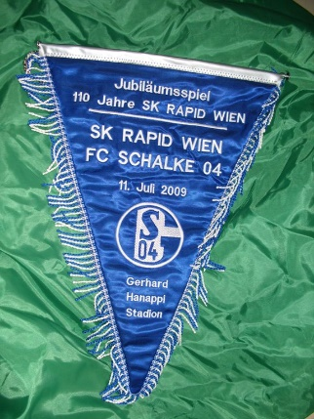[Rapideum]
- Spiel: Rapid-Schalke
- Objekttyp: Wimpel
- Farbe: blau
- Vereine: Rapid, Schalke
- Datum: 2009-07-11
- Spiel: Freundschaftsspiel (Link)
- Details: „110 Jahre SK Rapid Wien“
- Ort: Gerhard-Hanappi-Stadion
- Links: https://1drv.ms/f/s!AikZwmy7gTLqoqkSd3knVTWV9sX8lA
- Standort/Eigentümer: Rapideum

Objekt Person
- Spieler/Trainer
- Vereinsfunktionär
- Verbandsfunktionär
- Sponsor
- Sportreporter
- Anhänger

Spieler Erich Hof
- Name: Erich Hof
- Geboren: 1936
- Gestorben: 1995
- Vereine-Spieler: Sportklub, Austria (Zeitangabe)
- Vereine-Trainer: Hochstädt, Sportklub, Austria, Austria Salzburg, Österreich (Zeitangabe)
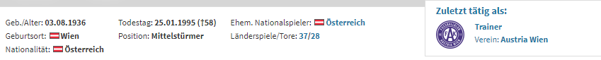
Erich Hof - Spieler
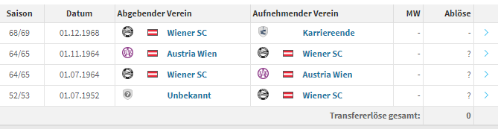
Erich Hof - Trainer
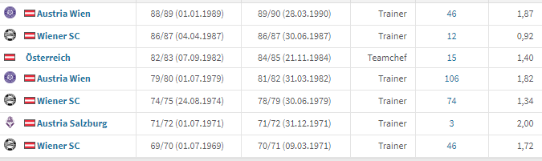
Erich Hof - Archiv
- https://de.wikipedia.org/wiki/Erich_Hof
- https://austria-forum.org/af/AustriaWiki/Erich_Hof

Erich Hof - Bilder
[Austria Archiv]
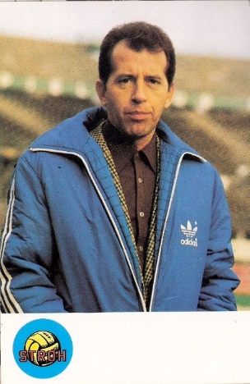Redaktion [Österreichisches Pressebüro]
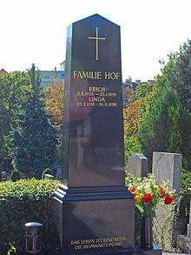Hernalser Friedhof [Wikipedia]
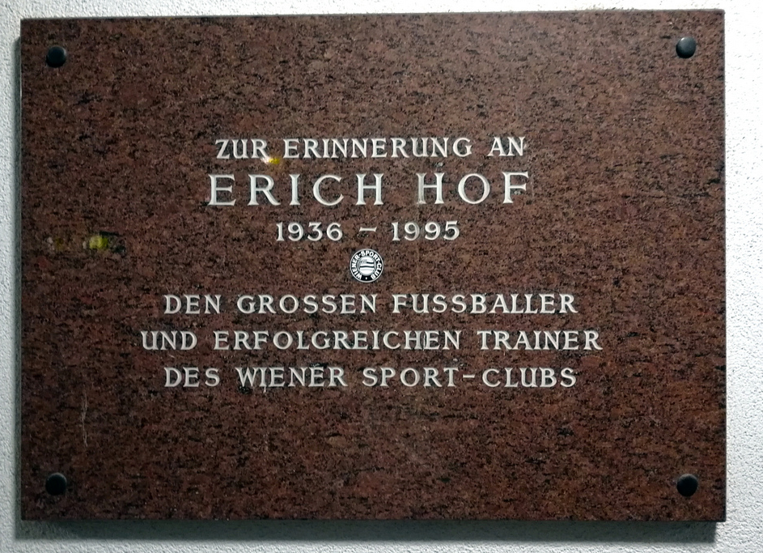Gedenktafel (Hernalser Hauptstraße) [Fiala]

Immaterielle Objektsammlungen

Verbände
- Weltverband FIFA
  - Bewerb Weltmeisterschaft, Freundschaftsspiel
- Kontinentalverband UEFA
  - Bewerbe: Europameisterschaft, CL, EL, Historische Bewerbe, Freundschaftsspiel
- Nationaler Verband ÖFB
  - Bewerb ÖFB-Cup, Bundesliga, Freundschaftsspiel
- Regionalverband Regionalligen
- Landesverband WFB, TFB…

Verein
- National
- International
- Landesverbände

Spiele
- Mannschaft1, Mannschaft2
- Datum, Uhrzeit
- Bewerb
- Runde
- Ergebnis, Halbzeitstand (Elferschießen)
- Schiedsrichter
- Spielstätte
- Zuschauerzahl
- Aufstellungen, Torschützen, Verwarnungen

Personen
- Spieler
- Trainer
- Schiedsrichter
- Funktionär
- Biografie

Saisonen
- 1902…2018
- Mannschaften

Spielstätten
- Bezeichnung
- Historische Bezeichnungen, Epochen
- Adresse
- Geokoordinaten
- Vereine, die hier spielen und gespielt haben

Virtuelles Fußballmuseum
Die meisten Objekte stehen im Bezug zu einem oder mehreren Vereinen, Spielen oder Personen und im Falle von Schiedsrichtern zu Verbänden.

Geschäftsmodell des virtuellen Fußballmuseums
Ein kooperationswilliger Verein stellt dem virtuellen Fußballmuseum Bilder seiner Sammlungsobjekte zur Verfügung und erhält im Gegenzug ein Portal mit einer Objektsammlung, welches alle Objekte mit Bezug zu diesem Verein enthält (und das können durchaus mehr Objekte sein, als der Verein selbst einbringt), weil in seinem Teilportal auch Objekte vorfinden wird, die von anderen eingebracht wurden.
- http://vfm.iam.at (Virtuelles Fußballmuseum)
- http://vfm.iam.at/<verein> (Virtuelles Fußballmuseum eines Vereins)

Zugänge zu einem Museum
Ein materielles Museum kann man nur in der durch die Ausstellung vorgegebene Systematik betreten. Ein materielles Museum zeigt Objekte. Metadaten zu diesen Objekten finden sich in Erklärungen bei diesem Objekt. Zusammenhänge ergeben sich zum Beispiel durch Sonderausstellungen, die einen Querschnitt durch eine Materie zeigen.
Beispiel: Es wird ein Trikot gezeigt. Dabei steht, von wem es ist und aus welchem Jahr.
Bei einem virtuellen Museum kann man in der Art der „Begehung“ frei sein.
Ein virtuelles Museum zeigt nur Abbildungen eines realen Objekts. Dadurch wird aber das Objekt gleichrangig zu den eigentlichen Metadaten. Auch ein Metadatum ist ein virtuelles Objekt.
Etwa könnte man sich die Objekte in reich chronologischer Reihenfolge ansehen oder nur die Objekte einer bestimmten Epoche. Genauso sollte es möglich sein, Objekte eines bestimmten Typs, zum Beispiel Trikots, Spieler

Realisierungsmöglichkeiten

Dateisystem
Die einfachste Sammlung virtueller Objekte ist eine Medienbibliothek. Im bestehenden ordnerbasierten Dateisystem muss man sich für eine bestimmte Ordnung entscheiden, zum Beispiel:
- chronologisch
- objektbezogen
- personenbezogen
Querverweise oder Fragen nach Zusammenhängen muss man durch eigene Recherchen beantworten.

chronologisch
Beispiel: Sammlung historischer Aufnahmen eines Vereins
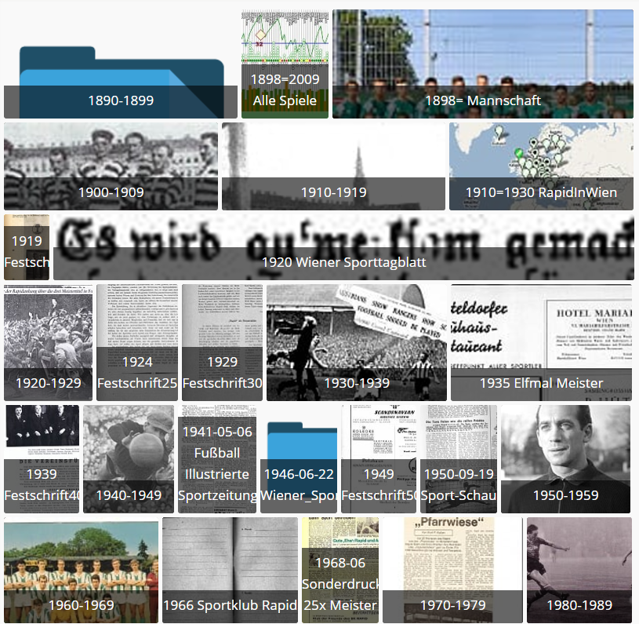
- http://klubderfreunde.at/rapid/historisch/

objektbezogen
Sammlung von Objekten, geordnet nach Objekttyp
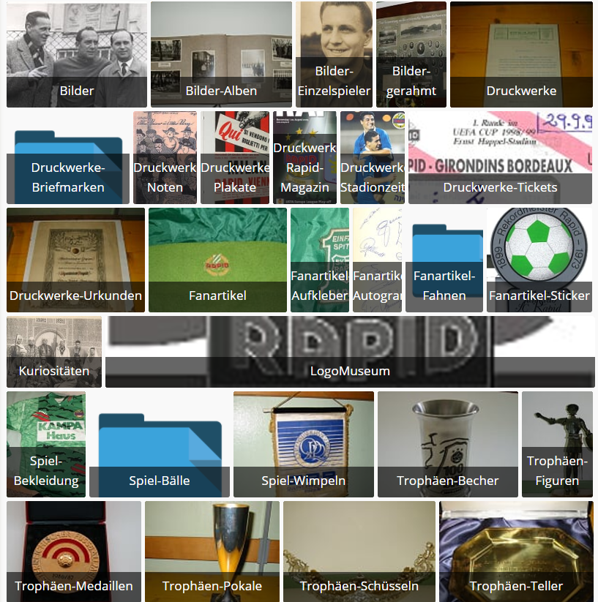
- http://klubderfreunde.at/rapid/historisch/museumsobjekte/ -> Bestand

personenbezogen
Beispiel: eingescanntes Erinnerungsalbum von Robert Dienst
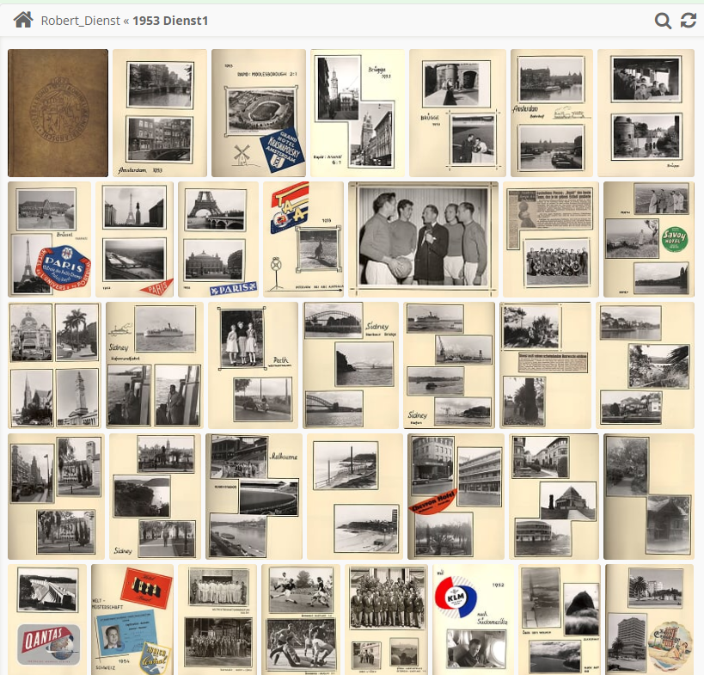
- http://klubderfreunde.at/rapid/historisch/museumsobjekte/ -> Robert Dienst -> 1953

Medienbibliothek datenbankbasiert
- Eigenständige Lösung
  - WordPress als Präsentationsoberfläche
  - Datenbank mit Web-Schnittstelle
- Zugekaufte Lösung
  - Adlib/Axiell

Tabellenformat
http://www.oclc.org/research/activities/museumdata.html (geschlossenes Projekt, Dokument zur Datenerfassung und zum Datenaustausch)

Datenbank-Technologie
- MS-SQL
- MySQL
- uvam.
In einer Datenbank kann ein konkretes Objekt in den verschiedensten Zusammenhängen gezeigt werden. Es gibt Stichworte, die ein Objekt kennzeichnen.
Jedes Objekt wird mit einer Anzahl von Stichwörtern versehen, die es erlauben, alle anderen Objekte zu finden, die diesem Stichwort ebenso entsprechen.
- Ansicht nach Gegenstandsart „Wimpel“
- Ansicht nach Epoche „Jahr, Jahrzehnt, Zeitraum“
- Ansicht nach Verein „Simmering“
- Ansicht nach Person „Erich Hof“

Was ist ein Objekt?

Objekt = Gegenstand
Ein Objekt ist eine virtuelle Darstellung eines realen Gegenstandes. (Beispiel: Wimpel) Die Ausstellung zeigt Objekte, die durch Deskriptoren miteinander in Beziehung stehen:
Wimpel: Bild, Datum, Vereine, Ort, Farbe, Bewerb, Standort.
Wird also ein Wimpel gezeigt, kann man weitere Objekte angezeigt bekommen, die einen oder mehrere Deskriptoren gemeinsam haben. Das ist das Konzept des virtuellen Schwedischen Fußballmuseums. Leider ist diese Seite derzeit nicht erreichbar.

Objekt = Gegenstand oder irgendein Datum
Ein Objekt ist eine virtuelle Darstellung eines beliebigen Fußballsachverhalts. (Beispiel: Spiel, Person, Bewerb… oder aber auch Gegenstand)
In diesem Fall ist auch ein abstraktes Datum, zum Beispiel ein Spiel an sich ein Ausstellungsobjekt, auch, wenn zu diesem Objekt kein physischer „Beweis“ existiert.
Beispiel: Wimpel
Ein konkreter Wimpel wird gezeigt, wenn gefragt wird nach
- direkt mit dem Objekt verbunden
  - Datum
  - Mannschaft 1, Mannschaft 2
  - Bewerb
  - Farbe
  - Ort
  - Eigentümer
- Indirekt (über Links) mit dem Objekt verbunden
  - Beteiligte Spieler
  - Schiedsrichter
  - Funktionäre

Darstellung chronikaler Daten
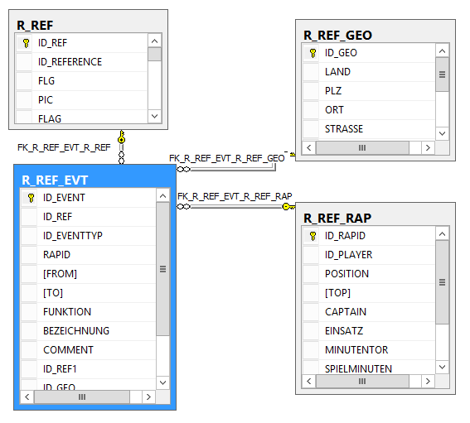
Zeitraum, Bezug zum Fußball
Adressen oder Landmarken
Objekt: Verein, Fanklub, Personen, Gaststätte, Veranstaltungsort, Stadion
Fußballkarriere
Anzeige der Tabellen nach vier Kriterien
• http://123.ewkil.at/default.aspx?id=rapref&id1=events&kat=fkt (Funktion)
• http://123.ewkil.at/default.aspx?id=rapref&id1=events&kat=dez (Jahrzehnt)
• http://123.ewkil.at/default.aspx?id=rapref&id1=events&kat=fir (Institution/Verein)
• http://123.ewkil.at/default.aspx?id=rapref&id1=events&kat=geo (Adresse)
Beispiel-Ansichten siehe folgende Seite

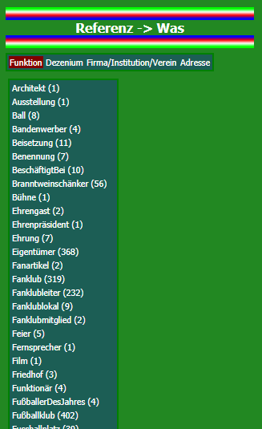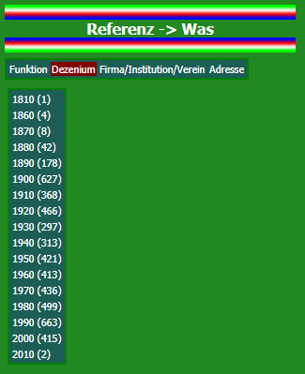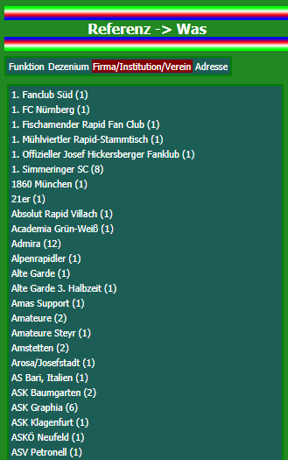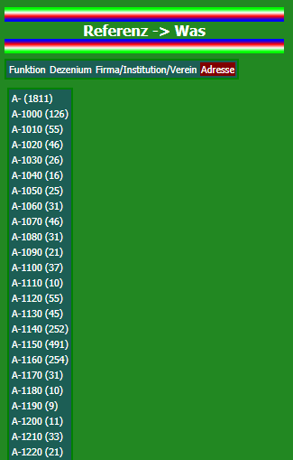

Beispiel: Suche nach „Hanappi“
• http://123.ewkil.at/default.aspx?id=rapref&id1=objects&q=hanappi&q1=2664
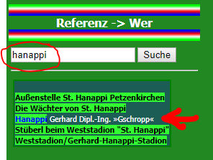
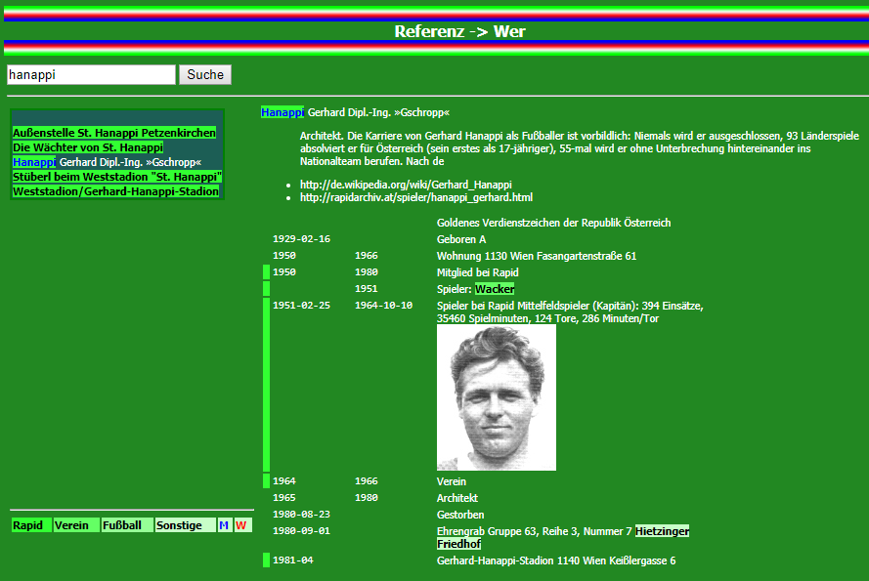
2016-07 Gerhard-Hanappi-Platz
2016 (?) Gerhard-Hanappi-Hof, Liebhartgasse 54-56, 1160 Wien, Baujahr 1979-81

Suche nach „Krankl“
• http://123.ewkil.at/default.aspx?id=rapref&id1=objects&q=krankl&q1=3184
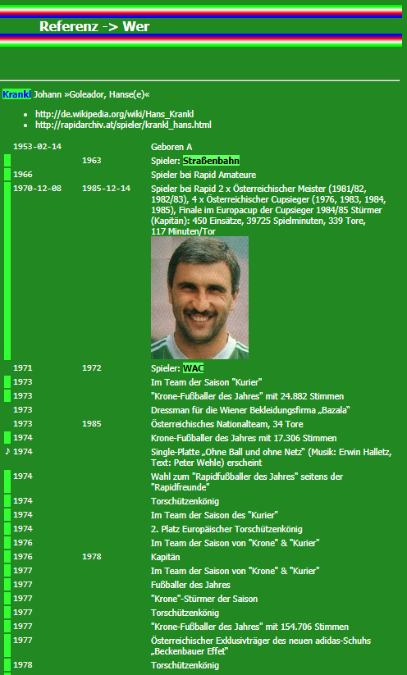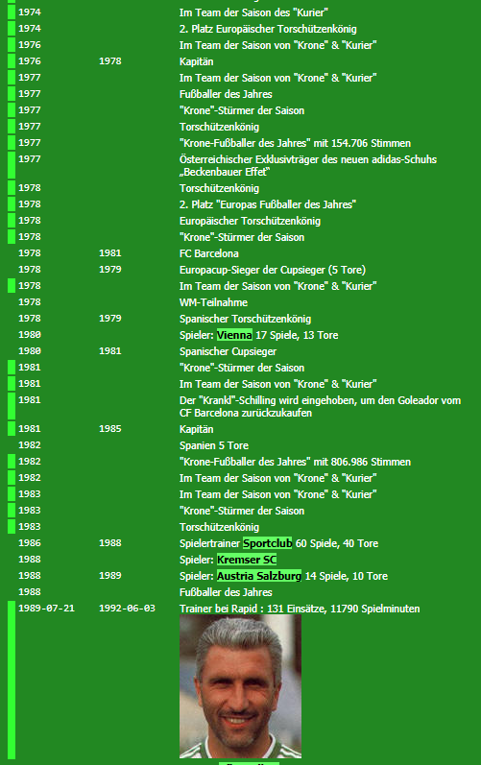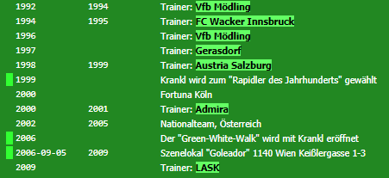

Objekteingabe
- http://123.ewkil.at/default.aspx?id=rapref&id1=Museum
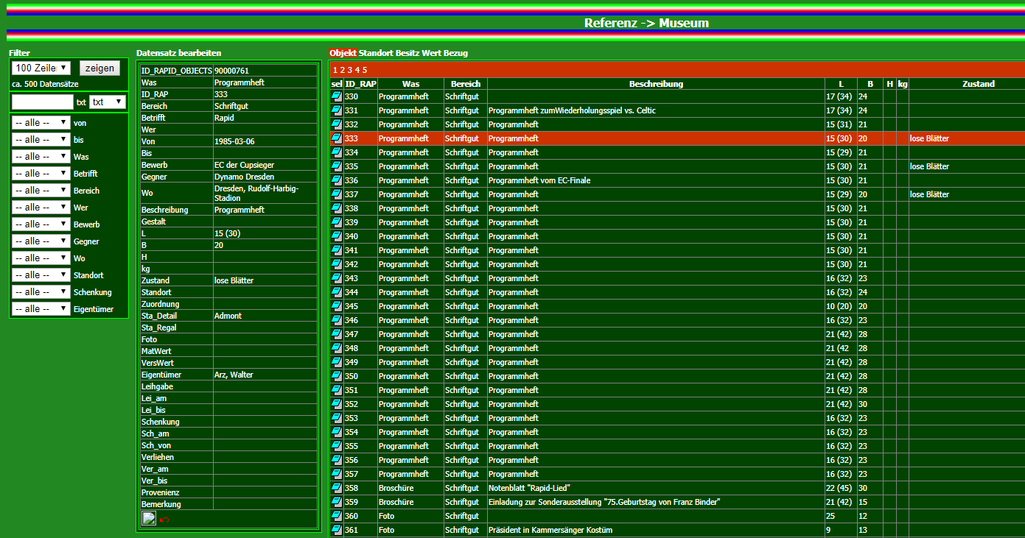
Welche Objekte gibt es?
• http://123.ewkil.at/default.aspx?id=rapref&id1=function
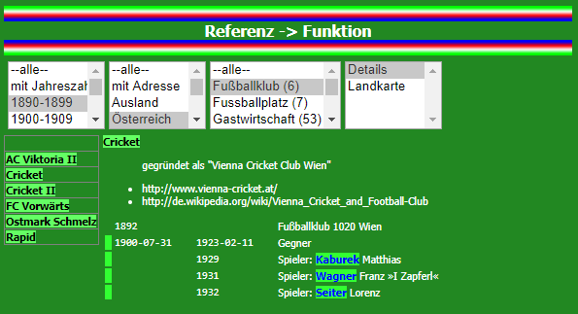

Timeline
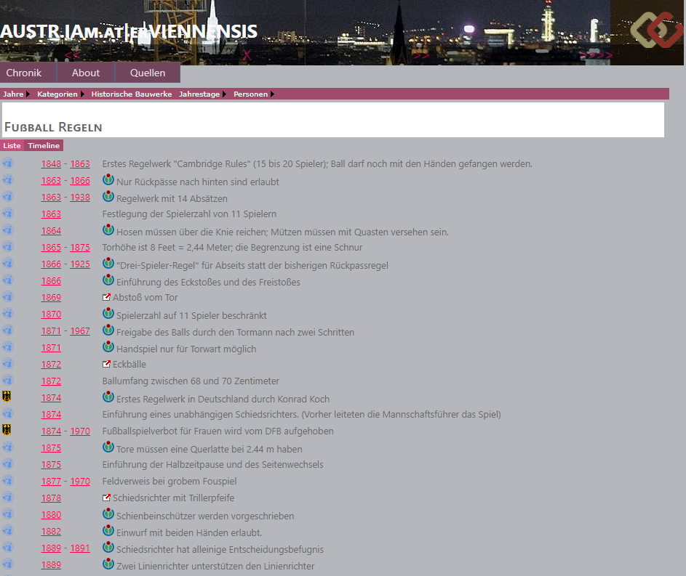
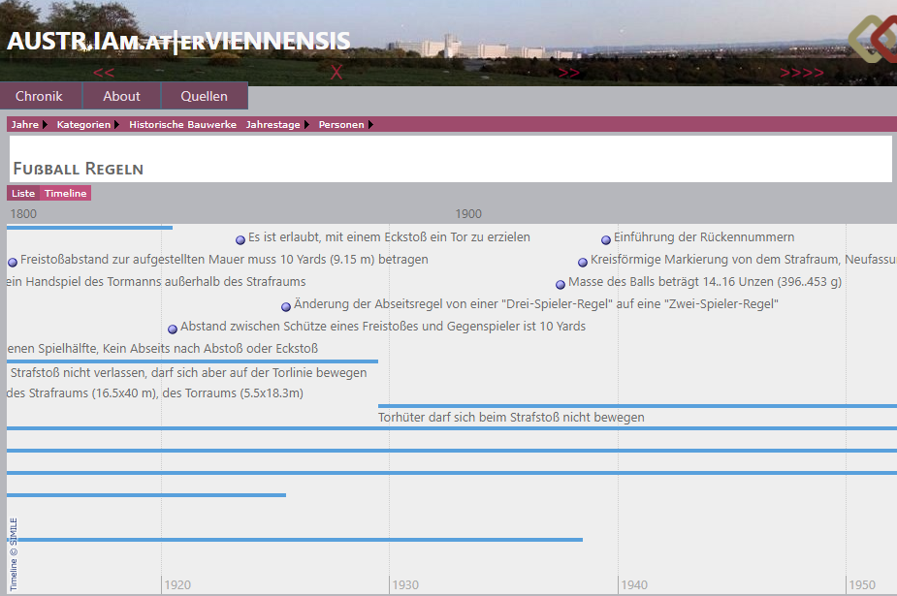
- http://austr.iam.at/ -> Kategorien -> Fußball -> Regeln

Kalendarium
Das Kalendarium ist ein „ewiger“ Kalender, beginnend bei den ersten eingetragenen Ereignissen. Im folgenden Beispiel sind es Spiele
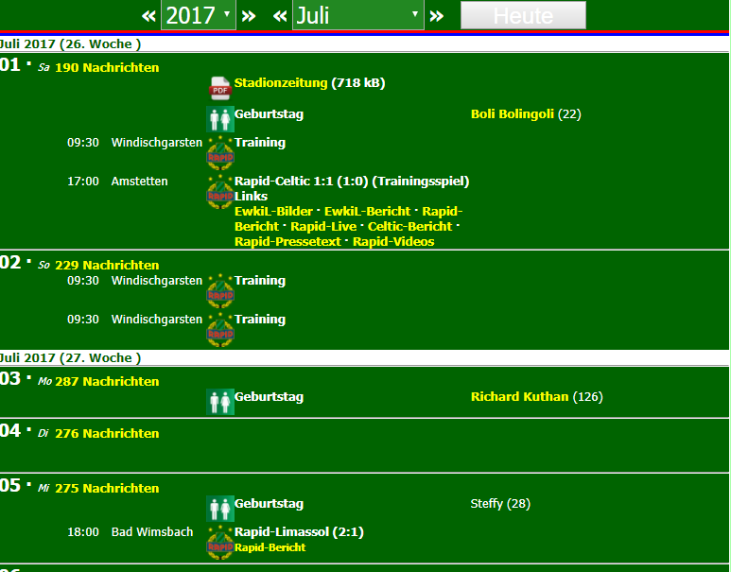
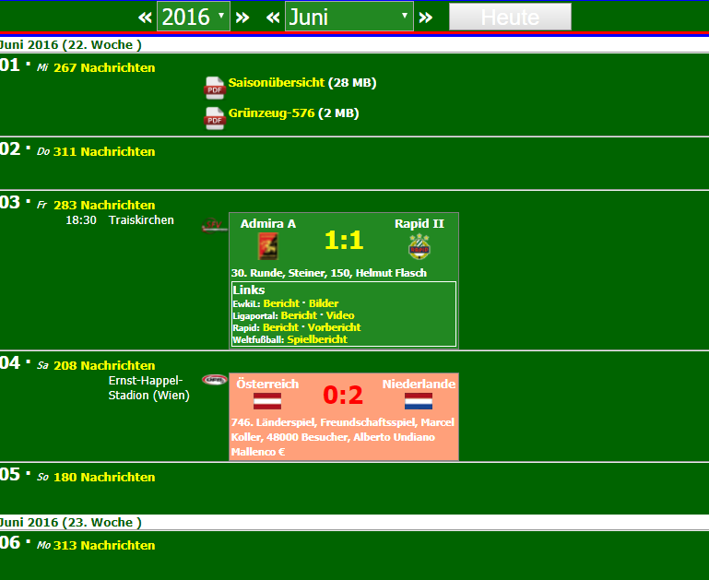
- http://klubderfreunde.at/kalender.aspx

Spielstätten
Um bestehende und historische Spielstätten darzustellen, ist eine Kombination von Landkarte und Bild zweckmäßig.

Beispiel für eine Darstellung der Spielstätten
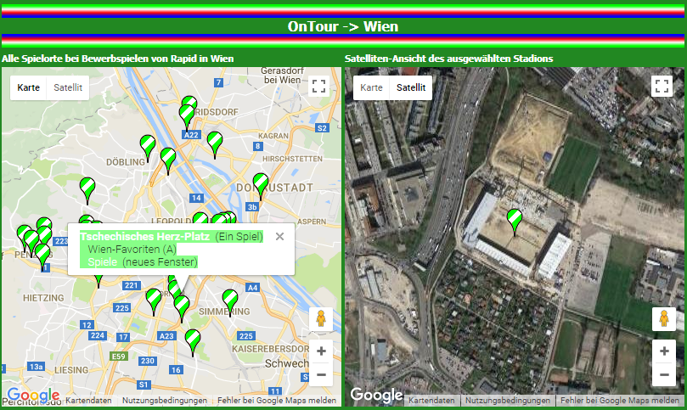
- http://123.ewkil.at/default.aspx?id=geo&id1=aw
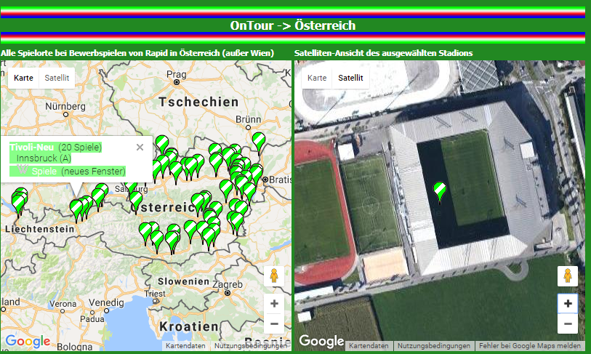
- http://123.ewkil.at/default.aspx?id=geo&id1=anotw
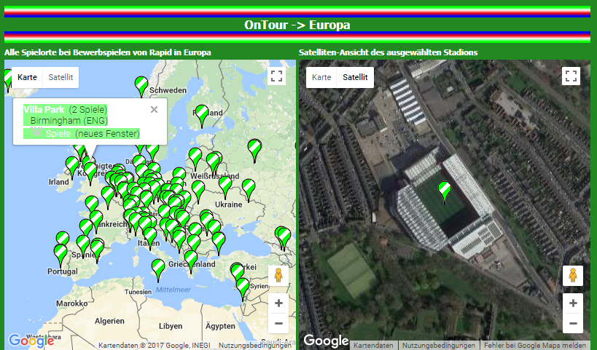
- http://123.ewkil.at/default.aspx?id=geo&id1=nota
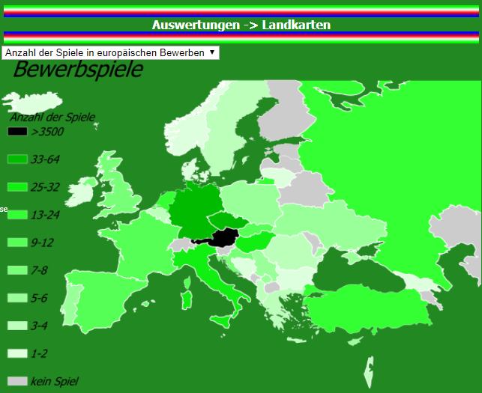
- http://123.ewkil.at/default.aspx?id=special&id1=geo

Museums-Software
20 Museum-Programme im Vergleich
- http://www.capterra.com/museum-software/

Adlib
- http://www.adlibsoft.de/
- Adlib Bibliothek
- Adlib Museum
- Adlib Archiv
Diese Versionen gibt es auch als kostenlosen „Demo“-Versionen (ohne Support).

Axiell Collections
- http://alm.axiell.com/de/solutions/axiell-collections/
Ist ein browserbasiertes Sammlungsmanagement mit einer gehosteten adlib-Datenbank. Das System wird am 16. 9. Im Technischen Museum vorgestellt. Anmeldeseite:
- https://oeffnen-bereichern-sammlungen-2.confetti.events/
Ein Testzugang ist möglich.
Liste von Online-Katalogen mit adlib
- http://www.technischesmuseum.at/online-sammlung/site/ (Eigenentwicklung des Museums sowie von http://www.checkpointmedia.com/)
- http://wuerzburg.adlibhosting.com/ais312/
- http://www.lwl.org/AIS5/
- http://opac.geologie.ac.at/ (einschließlich geografischer Suche)
- http://www.amsterdammuseum.nl/en/collection/
- http://erfgoedinzicht.be/collecties/ (Eigenentwicklung)
- http://www.maritiemdigitaal.nl/
- http://www.adlib.uea.ac.uk/
- http://webapps.fitzmuseum.cam.ac.uk/explorer/
- http://wattsgallery.adlibsoft.com/
- http://wag.adlibsoft.com/
- http://gmzcat.museums.ucl.ac.uk/
Kontakt
Klaus Bulle | Geschäftsführer
Tel.: +49 (331) 626 44 929 | k.bulle@axiell.com
Markus Dick | Vertrieb
Tel.: +49 (331) 626 44 921 | m.dick@axiell.com
Axiell ALM Germany GmbH
Hegelallee 41, D-14467 Potsdam

Axiell
- http://alm.axiell.com/de

Axiell Collections
Webbasiertes Sammlungsmanagement

Adlib
Sammlungsmanagement Systeme

EMu
Sammlungsmanagement Systeme
The Collection Cloud http://www.thecollectioncloud.com/
Sammlung von Museen
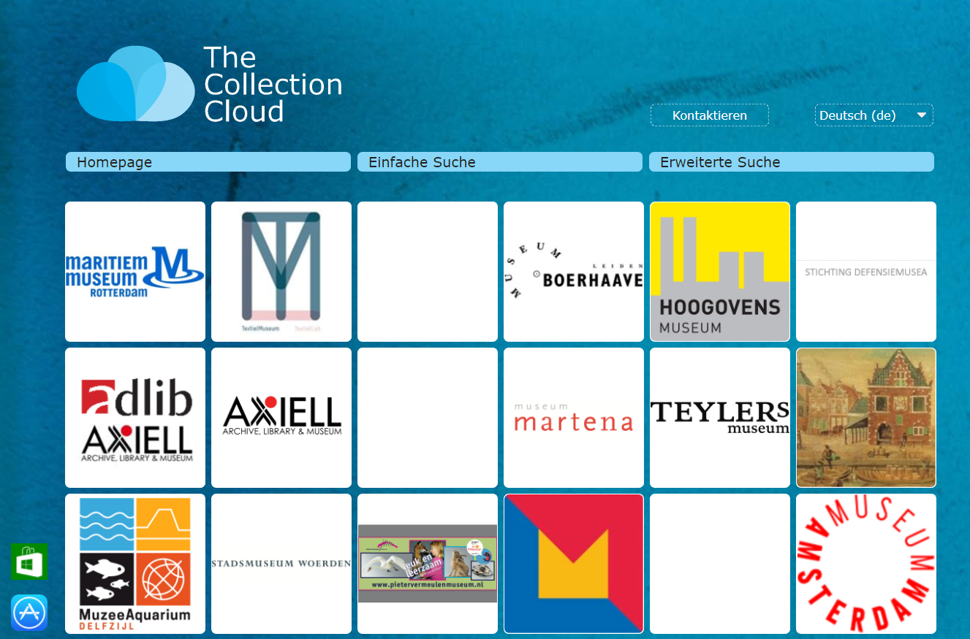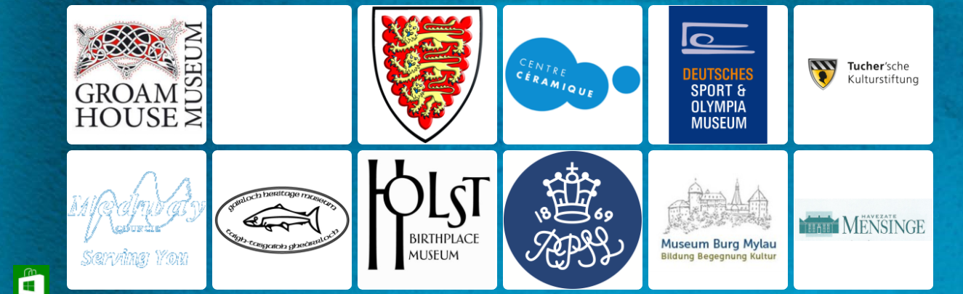
Objektsammlung
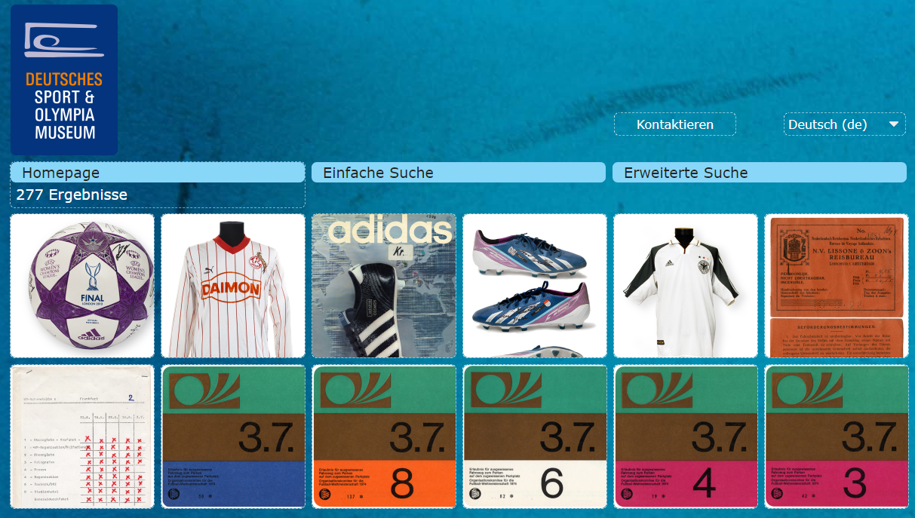
Darstellung eines Objekts
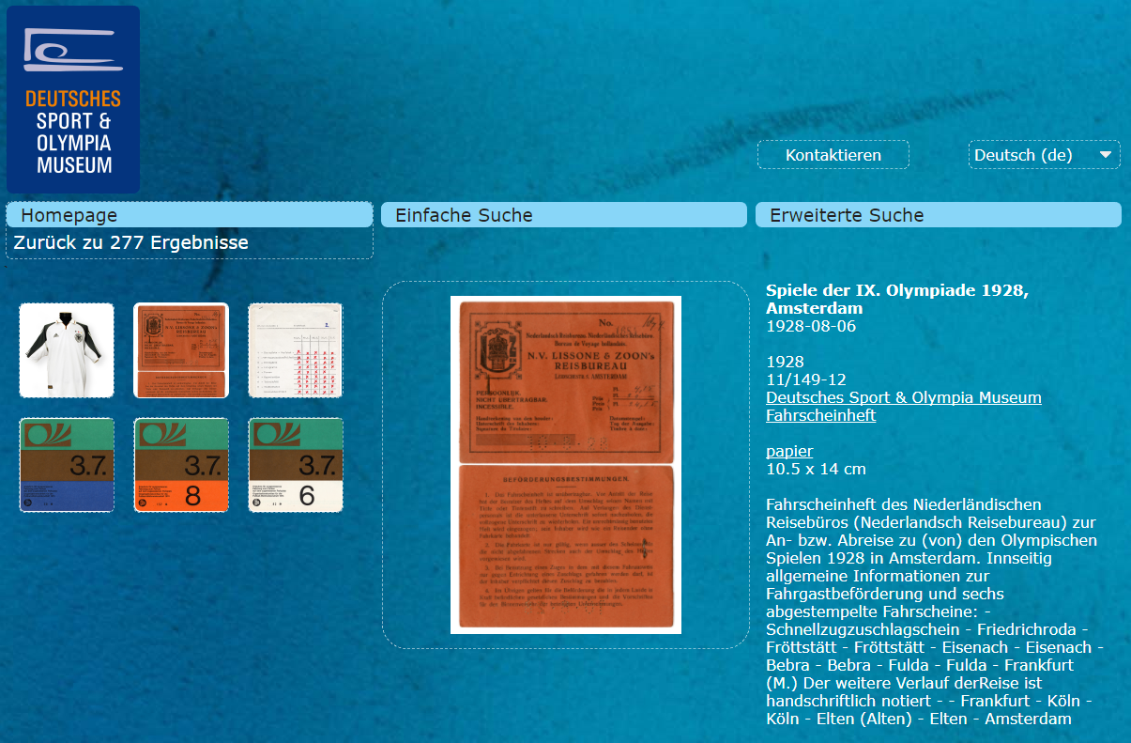

Homepage des Museums
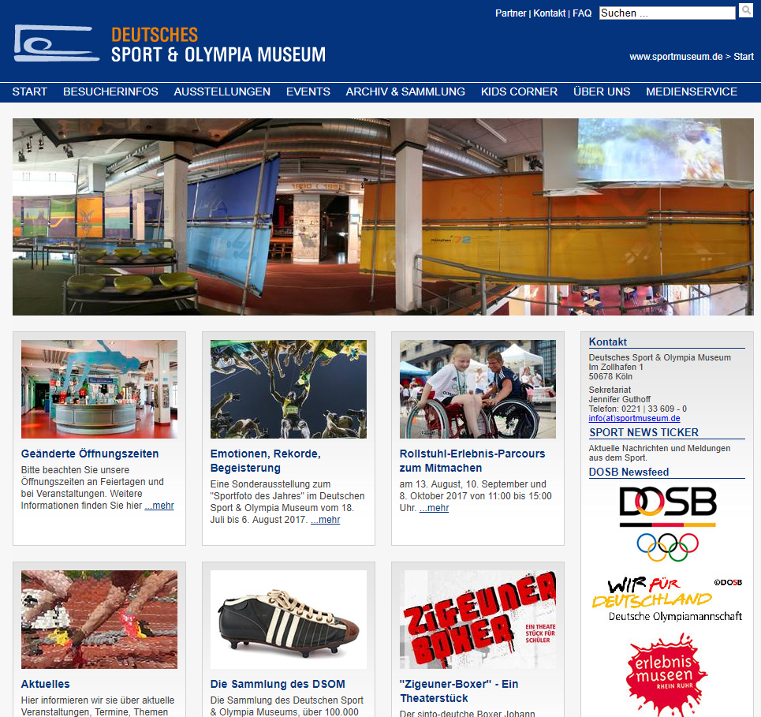

GallerySystems
- http://www.gallerysystems.com/
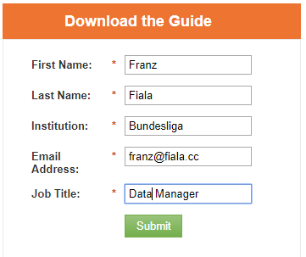
Damit bekommt man einen Guide, der es ermöglicht, das richtige System zu finden.
- http://www.gallerysystems.com/products-and-services/tms-suite/tms/

Museum Archive Software Project
- http://www.musarch.com/
Desktop-Programm zur Datenverwaltung. Projekt mit 2014 eingestellt. Software verfügbar.
Kostenlos.

Past Perfect
- http://www.museumsoftware.com/
- https://en.wikipedia.org/wiki/PastPerfect_Museum_Software
ab 870,- USD. Desktop/Netzwerk-Lösung

WordPress
WordPress ist das populärste CMS weltweit. Es ist kostenlos und vielfältig konfigurierbar. Es gibt auch ein PlugIn (Erweiterung für eine Museums-Anwendung)
- https://de.wordpress.org/

360 Grad-Ansicht eines Objekts
- https://www.cnet.com/news/wordpress-now-lets-you-publish-and-view-virtual-reality-content/
gPano
- https://de.wordpress.org/plugins/gpano/
Einbetten eines Google street view Panoramas in WordPress
ScapeViewer
- https://de.wordpress.org/plugins/scapeviewer/
Hilft beim Einbetten von WhitePoint-Tours in WordPress.
WhitePoint
- http://www.whitepoint.mobi/
Around Viewer
- https://de.wordpress.org/plugins/around-viewer/
Virtuelle Touren, die im Around-Portal erstell worden sind, in eine WordPress-Seite einbetten.
- https://www.around.media
- https://portal.around.media/
- https://www.around.media/sites/default/files/disclaimers/AroundBoxManual.pdf
FooBox
- https://fooplugins.com/plugins/foobox/
Eine Box, die Bilder, Videos, Html und iframes enthalten kann.
External WordPress Images
- https://www.wpintense.com/product/external-wordpress-images-plugin/
Bilder können über Links eingebettet werden.
Easy Media Gallery
Multimedia Gallerie
- https://de.wordpress.org/plugins/easy-media-gallery/
3D-Objekte aus Einzelbildern herstellen
- http://www.3d-coform.eu/
x3dom
- https://www.x3dom.org/
Integration von 3D-Objekten in eine Webseite.

eHive
eHive ist ein Museums-PlugIn für WordPress. Es hat eine gewisse Ähnlichkeit mit dem am 11.4. gezeigten schwedischen System. Ein Objekt wird auf einem quadratischen, randlosen Diarahmen mit einer Unterschrift gezeigt.
- https://ehive.com/
Seite für Entwickler inklusive Downloads
- http://developers.ehive.com/
Entwickelt von
- http://vernonsystems.com/
- In der PlugIn-Suche findet man folgende Einzel-PlugIns:
https://wordpress.org/plugins/search/ehive/
- eHive Access: The base plugin for the eHive plugin suite.
- eHive Object Gallery Widget: A widget plugin that displays a gallery of objects arranged by category.
- eHive Objects Image Grid: A plugin that enabled you to embed a grid of images from eHive on your site.
- eHive Search: A plugin that give you the power to search eHive Objects from your WordPress website.
- eHive Object Details: A plugin to display a detail page for an eHive Object Record.
- eHive Search Widget: A widget plugin that provides access to eHive Search from a widget.
- eHive Account Detrails: A plugin that allows you to display a public profile page for an eHive account.
- eHive Object Tags widget: A plugin that allows you to display the tags for a specific Object Record.
- eHive Objects Tag Cloud: A plugin that allows you to embed a cloud of popular eHive tags on your website.
- eHive Objects Tag Cloud widget: A widget plugin that allows you to embed a cloud of popular eHive tags on your website.
Anmeldung eines Accounts: https://my.ehive.com/sign-up

Technisches
Ganz egal, was das Objekt ist, das darzustellen ist, jedes Objekt sollte sich identisch mit allen anderen handhaben lassen.
- Text
- Text + Bild
- Bild
- Audio
- Video
- …

Panorama Ansicht
Heutzutage kann man mit jedem Handy eine Panorama-Aufnahme herstellen.
Klassische Verfahren sind:
Microsoft Image Composite Editor (64 Bit(
- https://www.microsoft.com/en-us/download/details.aspx?id=52459
Microsoft Photo Gallery
Autostitch
- https://autostitch.de.softonic.com/
Hugin
- http://hugin.sourceforge.net/download/

Elevate Zoom
- http://www.elevateweb.co.uk/image-zoom
Man speichert zwei Bilder: eine Vorschau und ein hoch aufgelöstes Bild. Bewegt man die Maus über das Bild, kann man die Details erkennen.
- Entwicklerseite:
https://github.com/elevateweb/elevatezoom
- elevateZoom-Plus
http://igorlino.github.io/elevatezoom-plus/

